VIAJE A NORUEGA OTOÑO 2025

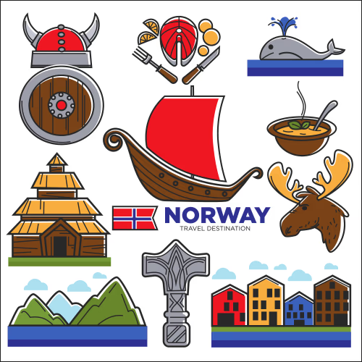

NOMBRE:
APELLIDO:
AÑOS:
FRIMA:

NORUEGA

La historia de Noruega comienza hace unos 12.000 años, cuando los primeros habitantes llegaron a su territorio. Sin embargo, la historia escrita de Noruega se hizo más conocida a finales del siglo VIII, con la llegada de los vikingos. Estos navegantes se hicieron famosos en Europa por sus viajes de comercio, exploración y asentamiento.
Los primeros intentos de crear un reino noruego unido ocurrieron durante la Era Vikinga. Harald Cabellera Hermosa es considerado el primer rey que unificó Noruega, al menos en teoría, alrededor del año 872. Pero no fue hasta los siglos XI y XII, cuando la Iglesia y la monarquía se hicieron más fuertes, que Noruega se convirtió en un reino completamente unido e independiente.
Noruega tuvo un período de gran importancia en el siglo XIII, cuando controlaba territorios en el Atlántico norte. Después, al final de la Edad Media, el país entró en una etapa de dificultades. Su familia real se extinguió, la peste negra causó muchos problemas y hubo crisis económicas y sociales.
Noruega estuvo unida a Suecia entre 1320 y 1364, y luego formó parte de la Unión de Kalmar (que incluía a todos los reinos nórdicos) entre 1397 y 1523. Debido a su debilidad política, Noruega siguió unida a Dinamarca hasta 1814. Ese año, un grupo de noruegos declaró la independencia y escribió su constitución. Sin embargo, tuvieron que unirse de nuevo con Suecia. Esta unión se disolvió pacíficamente en 1905. Después, la gente votó por mantener un rey y un parlamento.
En 1940, Noruega fue invadida y ocupada por la Alemania nazi, que apoyó un gobierno autoritario local. Tras la rendición de Alemania en 1945, Noruega fue liberada por las fuerzas aliadas. Después de la guerra, se restableció la democracia. Las décadas siguientes vieron un gran crecimiento económico y la creación de un estado de bienestar, un modelo de sociedad donde el gobierno ayuda a sus ciudadanos.

NOMBRE: NORUEGA
POBLACIÓN: 5,6 MILLONES DE PERSONAS
CAPITAL: OLSO
MONEDA: Corona Noruega NOK

BANDERA

VAMOS A COLOREARLA , ¿QUÉ COLORES NECESITAS?

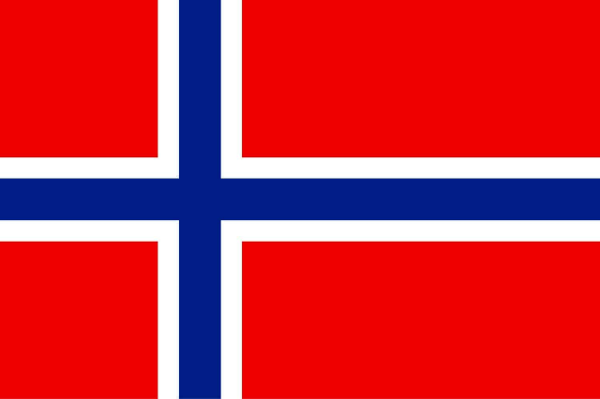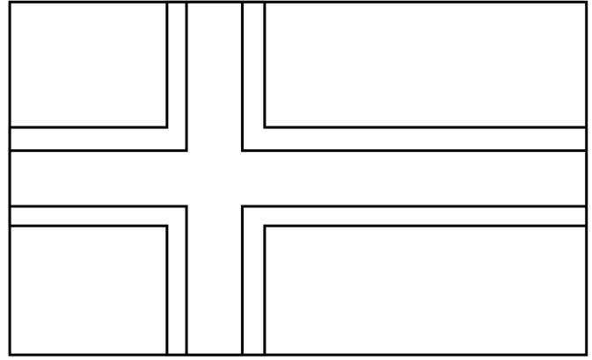

¿QUÉ REGIONES VAMOS A VISITAR?

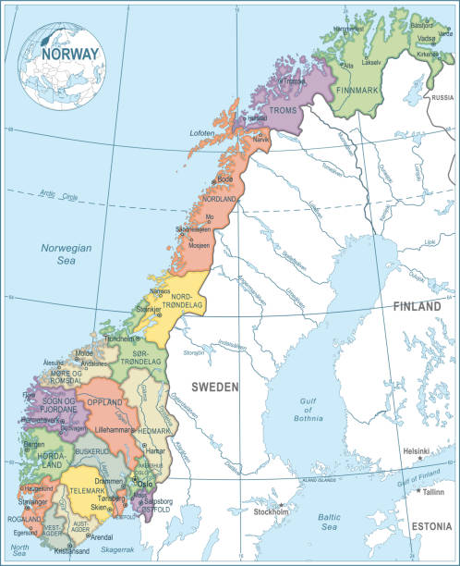

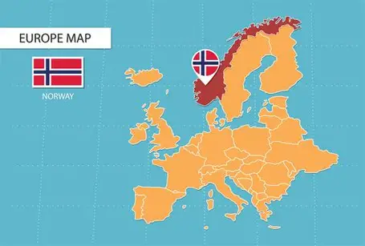

¿EN QUÉ TRANPORTES HAS MONTADO? ESCRIBE SU NOMBRE DEBAJO

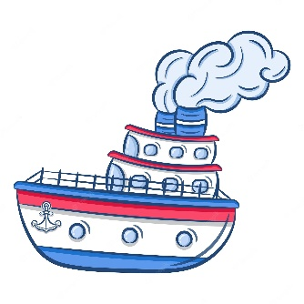
____________________________ ________________________________
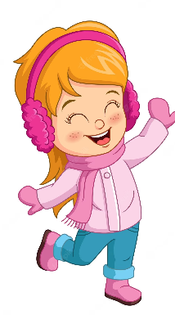
_______________ _______________

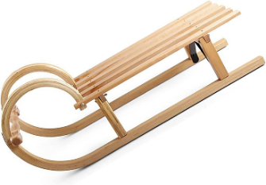
_________________

 ___________________

COMIDA NORUEGA
 | Salmón salvaje: El salvaje es mucho más natural, pescado directamente de su hábitat y con la alimentación propia de los peces silvestres. Esto le da un sabor más fresco y natural
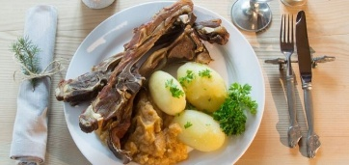 | Pinnakjøt: La palabra pinnekjøtt significa literalmente, «palo de carne». Es el plato tradicional de Navidad en el oeste de Noruega, pero su popularidad ha ascendido tanto que ya podemos encontrarlo en otros lugares y épocas. Se compone de exquisitos trozos cordero con sal de lago y sales secas en la parte posterior
 | Smørbrød: El origen del smørbrød lo encontramos en DinamarcaLa palabra smørbrød significa «pan con mantequilla». Originalmente, este plato era considerado un aperitivo o entrada, pero con el paso del tiempo ha ido consolidándose como una comida completa. Suele presentarse en forma de bufé.
 | Pølser: También con origen en la cocina danesa, las pølser forman parte indispensable de la comida típica de Noruega. Estas salchichas se hacen generalmente de carne de cerdo cortada muy finamente. Se condimentan con pimienta y, según quien la prepare, pueden llevar nuez moscada molida, especias dulces, semillas de mostaza molida y un toque de azúcar.
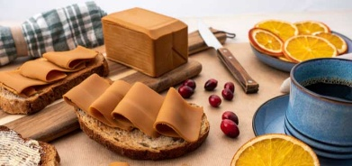 | Brunost: el brusnot es una de las maravillas indiscutibles de la mesa noruega. Este queso típico tiene un original color marrón y deja en la boca un sabor dulce y amargo de caramelo. Su fabricación se realiza a partir de suero de leche de vaca o de cabra. Su forma de cocción es sencilla pero laboriosa. A la nata y la leche se le añaden el suero de leche y es llevado a ebullición. Después se baja a fuego lento y se revuelve durante tres horas hasta que espese. En ese momento se le añade el caramelo, que termina dándole su inigualable sabor.
 | Lefse: El lefse es un pan ligero y plano que es tradicional en los países escandinavos, en especial en Noruega. Esta hecho a base de patatas, leche o crema, y levadura. Su cocción se realiza en una sartén y requiere utensilios particulares para voltearlos de un lado a otro. Cuando está listo, es común comerlo enrollado como una tortilla. En Noruega se desarrolló una variante del lefse llamada tynnlefse. Es el mismo pan, pero enrollado con mantequilla azúcar y canela, que resulta en un postre suave y delicioso.
 | Lutefisk: El lutefisk es un delicioso y tradicional plato de sabores concentrados. Está hecho a base de pescado seco, generalmente bacalao y soda cáustica. Su preparación no es nada simple: el primer paso es sumergir el pescado en agua fría durante cinco o seis días, ¡cambiándola a diario! Luego, se sumerge en otra solución de agua fría y soda cáustica durante dos días más. En ese procedimiento el pescado crecerá en tamaño, pero bajará su contenido proteínico, lo que le da su textura gelatinosa. Luego de esto, vienen otros cuatro a seis días de inmersión en agua fría, cambiada a diario, y estará listo para ser servido. Como te darás cuenta, detrás de cada plato de lutefisk hay muchos días de trabajo, pero su sabor fuerte y vibrante, bien habrá valido la pena.
 | Kjøttkaker: Está compuesto de pasteles de carne o albóndigas molidas, hechas con carne de vaca, cerdo o cordero. La carne se amasa y se condimenta con sal, pimienta, jengibre, nuez moscada, maíz, cebolla, migas de pan, y otros ingredientes según el gusto del cocinero.  Luego, la preparación va a freírse a la sartén o a cocerse en el horno. Este plato generalmente se acompaña de patatas enteras al vapor, vegetales fritos o a la plancha. Usualmente, se le agrega mermelada de arándanos como accesorio, lo que le da un toque agridulce delicioso.

DULCES NORUEGOS
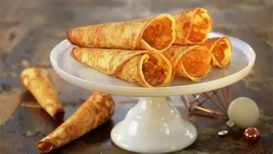 | Krumkaker: Los krumkaker son galletas delgadas y crujientes hechas con harina, azúcar, mantequilla y leche. Se cocinan en una sartén especial y se enrollan en forma de cono mientras aún están calientes. Se pueden disfrutar solas o rellenas de frutas, mermeladas o crema chantillí.
 | Fattigmann: El fattigmann es un postre tradicional noruego que consiste en pequeñas galletas fritas en forma de tiras. Se elaboran con harina, azúcar, mantequilla y leche, y se espolvorean con azúcar glas. Son deliciosas y perfectas para acompañar un café o té.
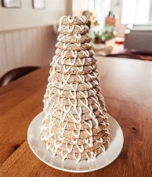 | Kransekake: El kransekake es un postre noruego compuesto por capas de galletas de almendras y azúcar glas. Se hace en forma de torre y se decora con banderas noruegas y flores. Es un postre tradicional para celebraciones especiales como bodas y cumpleaños.
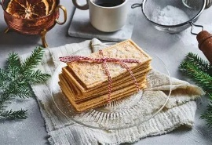 | Goro: Los goro son pequeñas galletas noruegas con forma de cuadrado o rectángulo. Están hechas con harina, azúcar, mantequilla y leche, y se cocinan en una sartén. Se disfrutan solas o rellenas de mermeladas o crema chantillí.
 | Rømmegrøt: El rømmegrøt es un postre noruego tradicional que consiste en una crema espesa hecha con leche, mantequilla y harina. Se sirve fría y se acompaña con frutas, mermeladas o pan tostado.
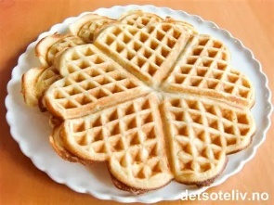 | Vafler: Estos gofres no son ni belgas ni americanos, sino noruegos, y los llamamos vafler. Pequeñas formas de corazón se unen para crear esta delicia tan popular, que se puede separar para compartir los corazones o simplemente comerlo entero.
 | Boller: El boller noruego es un tipo de bollo dulce y es todo un clásico. Puede parecer simple, pero no juzgues a un libro por su portada, porque su masa dulce está repleta de sabor. Tampoco te costará encontrarlo, ya que lo venden en panaderías, supermercados, tiendas de barrio e incluso gasolineras.
 | Skolebrød: un pastel relleno de deliciosa crema pastelera de vainilla, decorado con glaseado y coco rallado.
 | Svele: La tortita gruesa y esponjosa llamada svele puede tomarse con la gran mayoría de los ingredientes con los que se toman los gofres y, si te apetece algo más contundente, también puedes comerlos con una mezcla de mantequilla y azúcar.
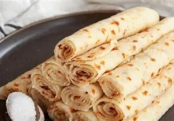 | Lefse: El fino y suave lefse es la versión noruega del crep: es versátil y puede ser dulce o salado. Por si aún no te has fijado, nos encanta el clásico relleno dulce de azúcar, mantequilla y canela, aunque también puedes prepararlo con carne o salmón y tomarlo para comer.

APRENDE ALGUNAS PALABAS EN NORUEGO:

NORUEGO | ESPAÑOL
Hei | Hola
God morgen | Buenos días
God ettermiddag | Buenas tardes
God kveld | Buenas noches
Ha det | Adiós
Takk | Gracias
Vær så god | De nada
Unnskyld | Disculpa / Perdón
Ja | Sí
Nei | No
Hvordan har du det? | ¿Cómo estás?
Jeg har det bra | Estoy bien
Hva heter du? | ¿Cómo te llamas?
Jeg heter… | Me llamo…
Hvor kommer du fra? | ¿De dónde eres?
Jeg kommer fra… | Soy de…
Hvor bor du? | ¿Dónde vives?
Jeg bor i… | Vivo en…
Hvor gammel er du? | ¿Cuántos años tienes?
Jeg er … år gammel | Tengo … años
En | Uno
To | Dos
Tre | Tres
Fire | Cuatro
Fem | Cinco
Seks | Seis
Sju | Siete
Ni | Nueve
Ti | Diez
Mandag | Lunes
Tirsdag | Martes
Onsdag | Miércoles
Torsdag | Jueves
Fredag | Viernes
Lørdag | Sábado
Søndag | Domingo
Rød | Rojo
Blå | Azul
Grønn | Verde
Gul | Amarillo

¿CÓMO SE ESCRIBIRIA LA SIGUIENTE FRASE?

¡HOLA! BUENOS DÍAS

_________________________________________________________________________

MONEDA ISLANDESA: CORONA ISLANDESA

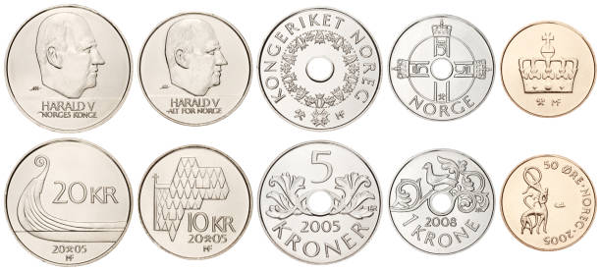

RUNAS

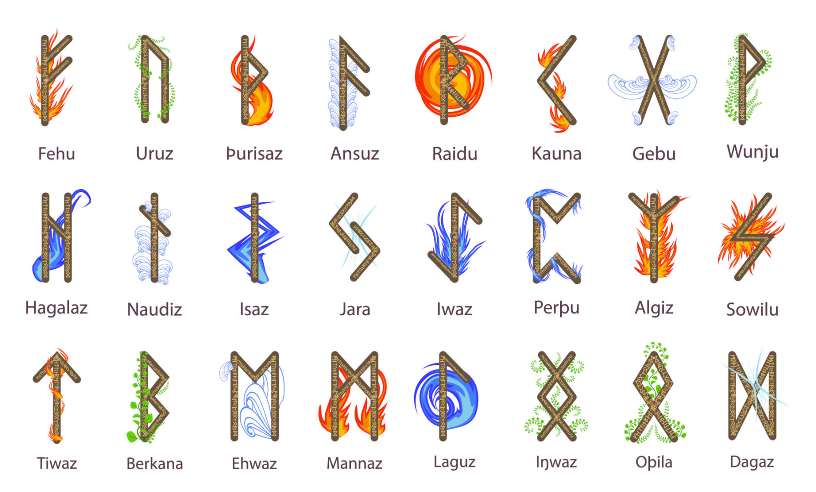

¿QUÉ SON LAS AURORAS BOREALES Y CÓMO SE PRODUCEN?

La aurora boreal es un espectáculo de luces de colores visible en el cielo del polo norte desde octubre a marzo. Está causada por el contraste de la luz del sol en los polos norte y sur de la Tierra y produce uno de los fenómenos naturales más bellos de la tierra.
Las auroras se producen tanto en el polo norte como en el sur, pero se llaman de forma diferente, las del norte son boreales y las del sur australes.
Ocurre cuando las partículas que emite el Sol, el llamado viento solar, llega a la Tierra a una velocidad de 1.000 Kilómetros por segundo y choca contra el campo magnético de nuestro planeta. Entonces se produce el mismo efecto que cuando el agua rodea unas rocas que encuentra al circular por un río.
Cuando los rayos del sol chocan con los gases del aire dependiendo del gas con el que choca se forma un color y una forma de aurora diferente. La luz que vemos desde el suelo se produce cuando el viento solar traspasa toda su energía a las partículas de la Tierra que flotan por la atmósfera, lo que las hace brillar cuando la sueltan.
Los habitantes del polo norte desde donde se ve la aurora boreal han inventado múltiples leyendas para explicar esta maravilla. En el norte de Finlandia, por ejemplo, las llamaban “fuegos del zorro”, ya que hace muchos años los samis creían que las luces de la aurora boreal las producían los zorros al mover sus colas contra la nieve.

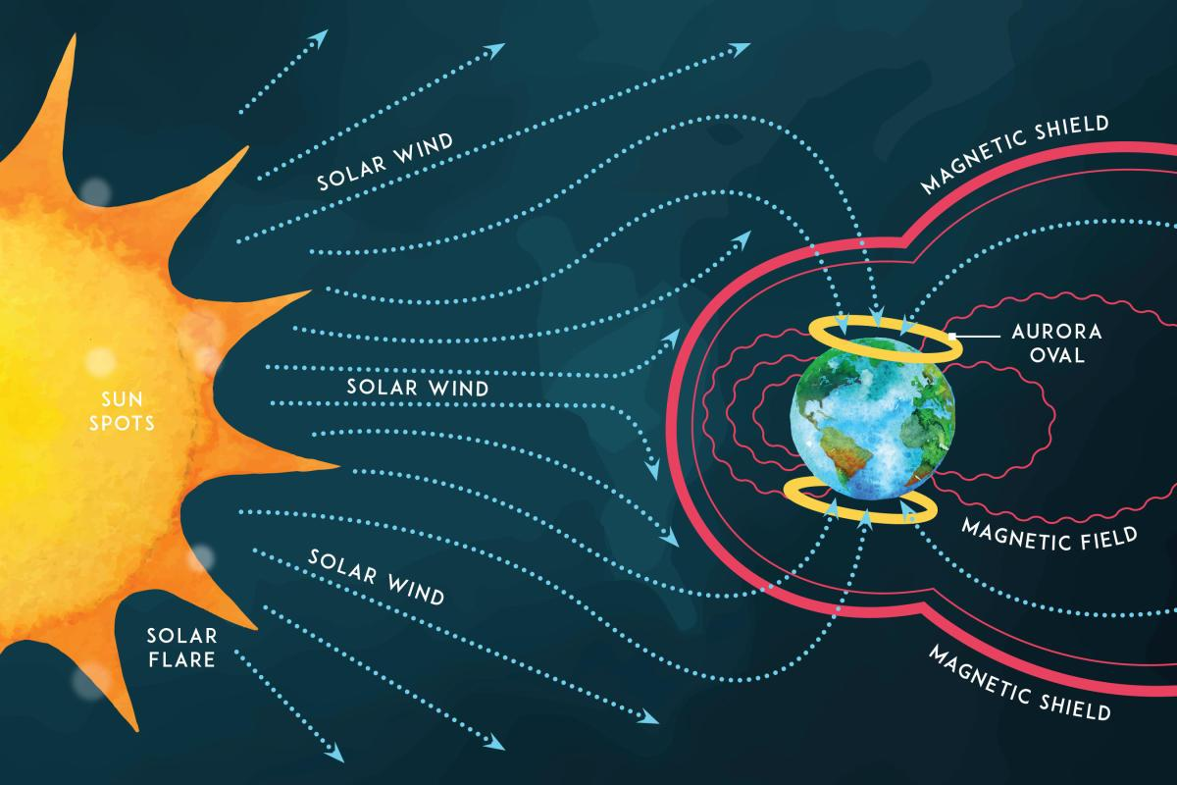

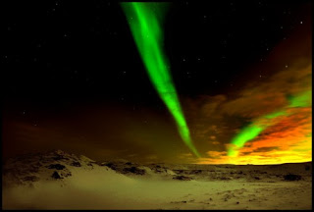


Aurora boreal tipo cortina Aurora boreal tipo rayos
Aurora boreal bandas Aurora boreal cortinas

¿CÓMO SE FORMA UN ICEBERG Y UN GLACIAR?

Glaciar

Son enormes y gruesas masas de hielo, que se forman debido a temperaturas muy bajas y cuando cae mucha nieve durante largos periodos de tiempo, lo que garantiza su perpetuación. Con el tiempo, que pueden ser décadas o siglos, la nieve se comprime por el peso de los copos que continúan cayendo, para después convertirse en hielo y finalmente comenzar la formación un glaciar.
Su tasa de formación es mucho mayor que la tasa de ablación (separación). Se encuentran sobre cadenas montañosas y suelen disminuir por el derretimiento de nieve que sucede durante el verano. Pueden llegar a medir decenas o cientos de kilómetros de largo.
Los glaciares gigantes pueden tallar profundos surcos en el suelo, creando grandes valles. Los geólogos usan estas profundas huellas para saber por dónde se movieron en el pasado.
Pueden tener un color azulado. Esto sucede con el paso del tiempo, ya que la nieve acumulada y densa expulsa las burbujas de aire, generando un cambio en la estructura de los cristales de hielo. De esta forma absorbe la luz roja y la refleja en luz azul. Por otra parte, son excelentes reguladores de temperatura de nuestro planeta, puesto que absorben energía del sol y atrapan el calor.

Iceberg

Son grandes trozos de hielo que se rompen de un glaciar o de una plataforma de hielo. Normalmente, son muy pocos los que son visibles sobre la superficie del mar.
Aunque los icebergs son piezas pequeñas que se separan de los glaciares, algunos de ellos son tan grandes que superan en tamaño a muchos glaciares pequeños. Regularmente se ven flotando en los océanos bajo efectos de fuertes vientos y el movimiento de las corrientes oceánicas.

Diferencias más destacadas entre un iceberg y un glaciar
El glaciar es una estructura de hielo que puede ser permanente en tierra. Por otro lado, el iceberg es una enorme masa de hielo que flota en el agua del océano.
Los icebergs no pueden sobrevivir por mucho tiempo y eventualmente se derriten.
Los glaciares se encuentran en tierra, por lo tanto, están totalmente expuestos. Por otro lado, los icebergs se encuentran en agua y están parcialmente expuestos, regularmente el 90% de la parte de un iceberg permanece sumergido bajo el agua.

¿Qué es un Fiordo?
Un fiordo es un valle excavado por la acción erosionadora de un glaciar que posteriormente ha sido invadido e inundado por el mar.
La creación de los fiordos se debe a que las lenguas de glaciar han ido dando forma al paisaje, ya que el agua a temperatura de congelamiento crea una gran cantidad de fracturas en las rocas, por lo que este tipo de accidentes geográficos suelen tener una gran profundidad, incluso mayor que el mar que lo ha inundado, llegando a medir 1300 metros de profundidad.
En el aspecto etimológico, el término fiordo procede de la palabra ‘fjord’ (fjǫrðr), una palabra escandinava que significa “el lugar que cruzas para ir más lejos”, ya que para los vikingos estas entradas de mar conectaban el océano con sus aldeas y les permitía navegar hasta encontrar nuevas tierras.

¿QUÉ ANIMALES HEMOS VISTO EN NORUEGA?

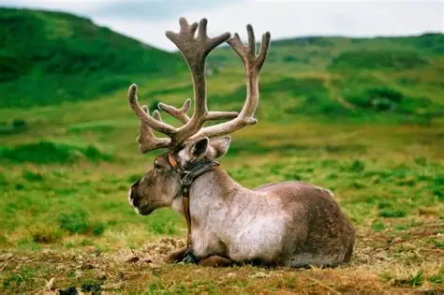

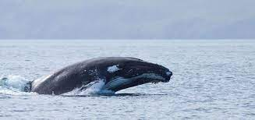
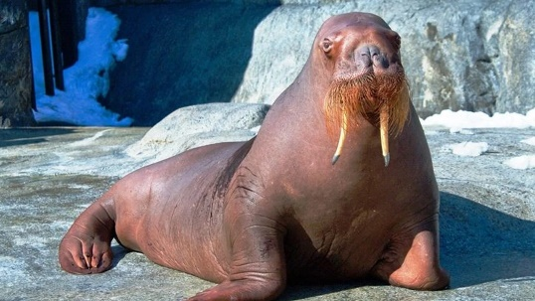

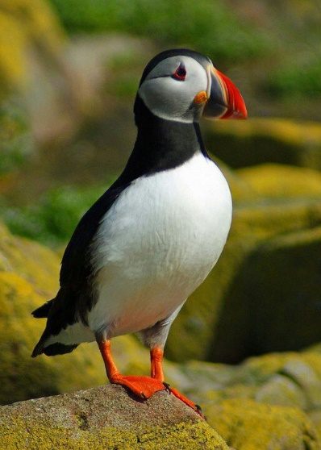
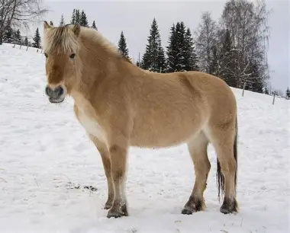

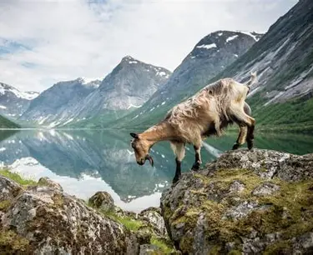

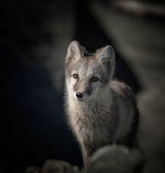
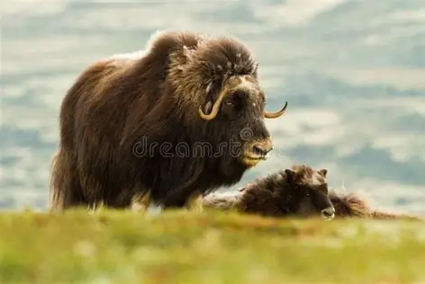

¿QUIÉNES SON LOS VIKINGOS?

¿De dónde vienen originalmente los vikingos?

Los vikingos eran comerciantes, agricultores o guerreros marinos originarios de los países nórdicos que vivieron durante la Edad Vikinga, que duró aproximadamente desde el año 800 d. C. al 1050 d. C. Una población intrépida que se embarcó en expediciones a otras partes de Europa e incluso más lejos con el objeto principal de comerciar y establecer nuevos asentamientos, pero también para saquear los territorios que conquistaban.

¿Cómo era la cultura vikinga?

El legado de los vikingos ha llegado hasta nuestros días. Crearon un alfabeto llamado «runas», y lo usaron para describir su mundo y sus costumbres.
Antes de convertirse al cristianismo, los vikingos eran paganos y tenían un gran panteón donde el dios principal era Odín. Tenían dos grupos principales de dioses: el Vanir y el Æesir. Odín, Thor y Freyja pertenecen a los Æsir y habitan en Asgard, un lugar sagrado conectado a la tierra. La mayoría de la mitología y leyendas sobre dioses, trols, elfos y criaturas mágicas se mantienen vivas dentro de los países escandinavos. Los vikingos hablaban el antiguo nórdico y mientras colonizaban otras tierras, se crearon nuevos dialectos. Estos dialectos se convirtieron en los idiomas modernos que conocemos hoy en día: noruego, sueco, danés, islandés y feroés. De todos estos idiomas, el islandés es el que se mantiene fiel al antiguo nórdico original. ¿Pero por qué? Bueno, ¡descubrámoslo!
La era vikinga en Noruega abarcó desde aproximadamente el año 793 hasta 1066 d.C. Durante este período, los nórdicos desarrollaron avanzadas técnicas de construcción naval y navegación, lo que les permitió realizar extensas expediciones marítimas. Estas expediciones incluyeron incursiones, comercio y colonización en diversas regiones de Europa, llegando incluso a Norteamérica.
Los vikingos noruegos establecieron asentamientos en las Islas Británicas, Islandia y Groenlandia, y exploraron la costa norteamericana. Su sociedad estaba organizada en clanes y jefaturas, con una economía basada en la agricultura, la ganadería, la pesca y el comercio. La religión nórdica politeísta desempeñaba un papel importante en su cultura, aunque el cristianismo comenzó a introducirse hacia el final de la era vikinga.
Los vikingos dejaron un legado significativo en la lengua, las leyes y las tradiciones de Noruega y otros países nórdicos. Su influencia se extendió también a la literatura, con las sagas nórdicas que relatan sus hazañas y mitología. La era vikinga concluyó gradualmente con la consolidación de los reinos escandinavos y la adopción generalizada del cristianismo.
Vikingos con trajes típicos y preparados para la guerra
La exploración y la navegación eran habilidades fundamentales para los vikingos noruegos, que les permitieron expandir su influencia por toda Europa. Los vikingos noruegos eran expertos navegantes que dominaban el arte de la navegación costera y oceánica. Utilizaban el sol, las estrellas, las corrientes marinas y otros signos naturales para orientarse en alta mar, lo que les permitía realizar largas travesías con relativa precisión.
Además, los vikingos noruegos construyeron barcos innovadores que les permitieron navegar por ríos, mares y océanos con facilidad. Sus drakkars eran embarcaciones largas y estrechas, con una quilla poco profunda que les permitía navegar tanto en aguas poco profundas como en mar abierto. Gracias a estas habilidades y a sus avanzadas embarcaciones, los vikingos noruegos lograron colonizar nuevas tierras, establecer rutas comerciales y expandir su influencia por toda Europa. La influencia del idioma noruego en la era vikinga fue significativa, ya que los vikingos noruegos contribuyeron a la difusión del idioma a través de sus expediciones y colonizaciones. Durante la era vikinga, el idioma noruego experimentó un proceso de evolución y cambio, influenciado por las interacciones con otras lenguas y culturas. Los vikingos noruegos establecieron contactos con pueblos de toda Europa, lo que contribuyó a la difusión del idioma noruego en nuevas regiones y a su influencia en otras lenguas.
Además, la colonización vikinga también contribuyó a la difusión del idioma noruego en las regiones colonizadas, donde se integró con las lenguas locales y dio lugar a nuevas formas de expresión lingüística. En la actualidad, el idioma noruego sigue siendo una parte fundamental de la identidad cultural de Noruega, con una rica historia y una influencia duradera en la sociedad contemporánea.

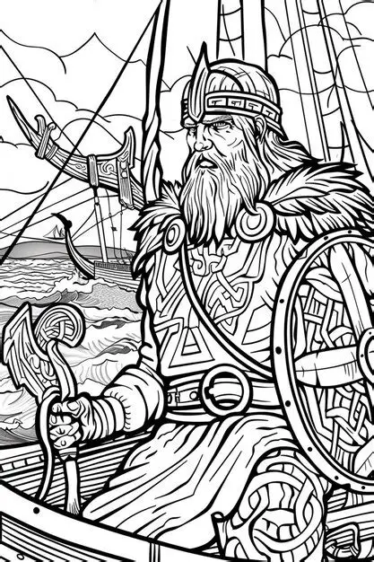

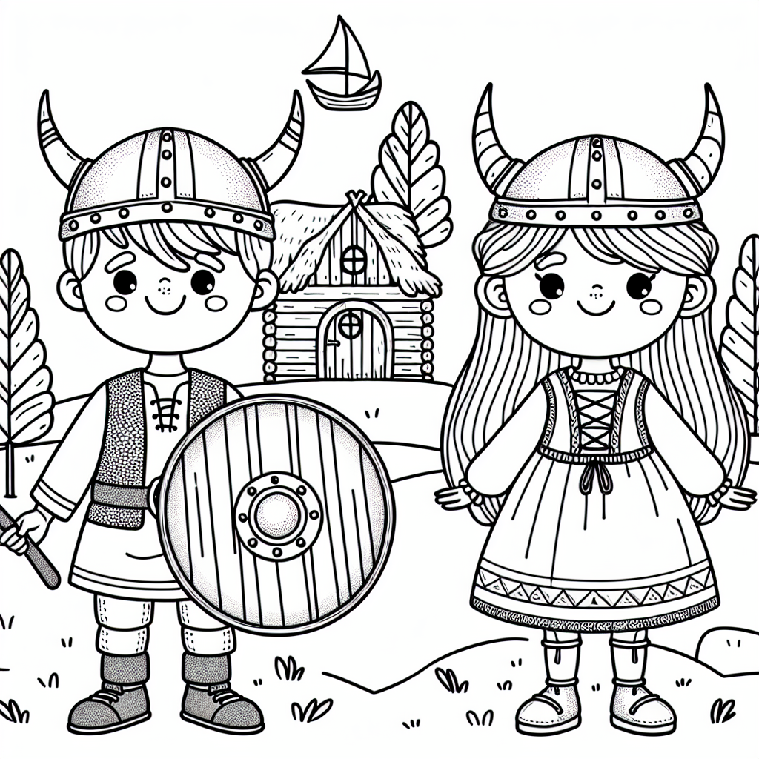

MITOLOGIA Y LEYENDAS DE ISLANDIA

1- Odín
Su nombre significa furor y es el dios más importante de la mitología nórdica, siendo el rey de los Dioses. Hijo del dios Bor y de la gigante Bestla, hermano de Vili y Vé, domina la guerra, la muerte, la sabiduría, la poesía y la magia. Odin es, según las leyendas, el padre los dos primeros humanos: Ask y Embla.
Además, está en matrimonio con tres mujeres: Frigg, que simbolizaba la tierra cultivada y con quien tuvo a Balder, Hoder y Hermod; Jörd, que simboliza la tierra deshabitada y con quien tuvo a Thor y a Meili; y Ring, que simboliza la tierra invernal y helada, con ella es padre de Vali. Tuvo otros hijos, como Idun.
Entre todos sus poderes, se reconoce a Odín como el espíritu de la superación personal, por los grandes retos que tuvo que superar para ser considerado un dios.
Así como sacrificó su ojo derecho cuando fue incentivado a beber del manantial de Mimir, donde se encontraba la sabiduría, lo que lo elevó a ser el dios más sabio, dueño de todo el conocimiento universal.
De carácter complejo e impredecible, podía ser generoso y recompensar a los guerreros intrépidos o bien ser un traidor, lo que lo convertía en una de las criaturas más temidas de la creación.
Odín es representado con una sombrero y un palo. Siempre estaba acompañado por dos cuervos, llamados Hugin y Munnin, que representan la encarnación de la memoria y el pensamiento, respectivamente.
Una de sus posesiones más sagradas era una lanza, conocida como Gungner (cuyo significado es violento temblor o sacudida), fabricada por los ena­nos, que tenía un poder estremecedor sobre quienes eran tocados por ella.
Su leyenda fue reflejada en el cómic Odín de Marvel, pero además aparece en series de televisión como Guardianes de la Galaxia, Hulk, Los Vengadores y Spiderman. También llegó al cine con la película Thor, donde el papel de Odín fue interpretado por el célebre Anthony Hopkins.
2- Thor
Con una basta área de influencia en la mitología nórdica, Thor es el dios del trueno (palabra a la que debe su nombre), es hijo de Odín y Jörd, y dominaba el clima, las cosechas, la justicia, las batallas, los viajes, la proyección y la consagración.
Es esposo de Sif y padre de Þrúðr (Trude), una valquiria cuyo nombre representa el poder y la fuerza. Además, tiene dos hijos: Magni, con la giganta Járnsaxa, y Móði, cuya madre se desconoce.

Dueño de un cólera muy peligroso, una vez en Asgard ocupó uno de los doce sillones de la gran sala de juicio.
Su arma era un martillo, que lucía orgulloso y con el que aplastaba a sus enemigos, los gigante de hielo. El martillo tenía la maravillosa facultad de regresar siempre a las manos de su dueño.
Este personaje inspiró el cómic de Marvel, en el que se basó la película estrenada en 2011.El papel protagónico recayó en Chris Hemsworth, quien no superó el casting en la primera instancia pero el director (Kenneth Branagh) y los productores decidieron darle una segunda oportunidad.
Puede servirte: Ubbe Ragnarsson
El film fue un éxito de taquilla con una recaudación de más de 449 millones de dólares. Su secuela vio la luz en 2013 y se espera que a fines de 2017 se complete la saga con una tercera película con los mismos protagonistas.
3- Loki
Conocido como el origen de todo fraude, Loki es un dios embustero, timador y oscuro, que domina el fuego, con todos sus beneficios y perjuicios.
Las controversias de su figura, lo ponen en el lugar de los seres mitológicos, ya que a pesar de ser considerado uno de los dioses no tenía fieles ni culto.

Odín lo consideraba un hermano hasta que asesinó a su hijo Balder, por lo que fue atado a tres rocas. Cuando Loki logró escapar, luchó contra los dioses en la batalla final del mundo.
Sus esposas fueron Angrboda, Sigyn y Savadilfari, con quienes dio a luz a numerosas criaturas humanas y monstruos, como ser el gigante Fenrir, la serpiente Jörmundgarder, la diosa Hela, Narfi, el caballo gigante de ocho patas Sleipner, y Váli, que fue transformada en lobo rabioso como condena de Odín.
4- Tyr
Es el hombre de una sola mano, dios del valor y de la guerra, es el patrón de la justicia, que está representada con la lanza que lleva consigo. Es descripto en algunos pasaje de las leyendas como hijo de Odín y Frigg, mientras que en otros se lo considera como descendiente de Frilla y el gigante Ymir.
Perdió su brazo al ser mordido por el monstruoso lobo Fenrir, a quien debía alimentar. El animal fue encadenado por el temor de Odín (quien conocía que su destino estaba sujeto al del lobo) pero se libró fácilmente.
Para controlar a la bestia, encargó un grillete mágico a los enanos. Fenrir desconfió de este objeto y para permitir que se lo colocarán puso como condición que uno de los dioses pusiera uno brazo en su boca. Tyr aceptó el reto y perdió el brazo.
En los idiomas anglosajones, Tyr está representado en el día martes dedicado al dios de la guerra.
5- Freya
Es una de las diosas más importantes de la mitología nórdica, domina el amor, la belleza, las finas posesiones materiales y la fertilidad, pero también tiene influencia en la magia, la profecía, la riqueza, la guerra y la muerte.
En las lenguas germánicas, su nombre está asociado al día viernes, el del dios del amor. Además, se usa su seudónimo para identificar algunas poses de ejercicios hipopresivos.
Freya era parte de la tribu Vanir de las deidades, pero se convirtió en un miembro honorario de los dioses Æsir después de la Guerra entre los Æsir y los Vanir. Su padre es Njord; su madre es desconocida.
6- Frigg
Es, junto con Freya, una de las mayores diosas de la mitología nórdica, de hecho, en algunas leyendas se las considera la misma criatura, pero no lo son.
Frigg es la esposa de Odín, diosa de los cielos y reina de Æsir. Al igual que Freya, domina la fertilidad, el amor, pero también gobierna sobre el manejo del hogar, el matrimonio, la maternidad y las artes domésticas.
Esta diosa tiene el poder de la profecía, pero (aunque parezca contradictorio) nunca cuenta lo que ve. Junto a Odín es la única criatura que puede sentarse en el trono de Hliðskjálf y observar los nueve mundos.
Tiene tres hijos, Balder, Hoder y Hermod, cuatro hijastros: Heimdall, Tyr, Vidar y Váli. Con Thor la relación no es muy clara, algunos poemas los nombran como hermanos, mientras que otros como madre e hijastro.
7- Frey
Dios del sol y la lluvia, es hijo de Njord y hermano de Freya. Es una de las figuras principales de los Vanir, uno de los principales dioses paganos y domina la vegetación.
Este dios recibió de los dioses la Espada de la Victoria, símbolo de los rayos del sol, que podía moverse, luchar y vencer por voluntad propia con tan sólo ser desenfundada.
Puede servirte: José de la Torre Ugarte: el autor del Himno Nacional del Perú
Pero Frey abandonó esta espada para conquistar a Gerda, una gigante virgen, de la que se enamoró perdidamente volviéndose un ser distraído y melancólico.
Cuando logró la autorización de su padre para cortejar a la gigante, entregó su arma a modo de recompensa. Por esto no se admiten armas dentro de los templos de su veneración.
8- Skadi
Skadi es la diosa del invierno, su leyenda es una de las más interesantes de las mitología nórdica. Cazadora con arco, decidió ir en busca de venganza a Asgard (el jardín de los dioses) luego de que los Æsir asesinaron a su padre.
Al llegar, Odín le ofreció una tregua: colocar los ojos de su padre como estrellas y desposar un dios con la condición de que debía elegir al candidato con sólo verle los pies. Escogió a Njord, dios del mar; ella prefería a Balder.
La pareja no superó sus diferencias y se terminó separando. Algunos afirman que luego se casó con Ullr, dios de los patines de nieve y el tiro con arco, mientras que para otras leyendas tuvo varios hijos con Odín.
9- Heimdall
Uno de los dioses más poderosos de la mitología nórdica, no por sus poderes sino por sus responsabilidades.
Es el dios de la luz, pero es el único ser que, desde los bordes del cielo, controla el puente del arco iris, llamado Bifrost, que es la única entrada a Asgard, el jardín de los dioses.
Es hijo de Odín y de nueve mujeres gigantes, dueño de un oído y una vista agudas, capaz de escuchar crecer la hierba, tiene una percepción total. Por eso su rol de vigía. También es protagonista de uno de los cómics de Marvel.
10- Idunn
Diosa de la eterna juventud, se destaca por tener el poder de conceder vida y juventud eterna a los dioses que ella elija con unas manzanas de oro que lleva en una caja.

Es la esposa del poeta guerrero vikingo (escaldo) Bragi, hijo de Odín y dios de la poesía y los bardos (quienes transmitían las historias).
11- Nerthus
Diosa de la naturaleza, nació en un bosque y representa la nueva vida que renace con la primavera. Cuando se encuentra entre los humanos, todos deben deponer sus armas para que reine la paz.
12- Balder
Hijo de Odín y Frigg, es el dios de la verdad, la justicia y la luz. Su madre intuyó su muerte, cuando éste comenzó a soñar cosas oscuras.
Igualmente, su muerte es épica: pidió a los dioses que le arrojaran todos los objetos dañinos que pudieran para probar su inmortalidad, pero durante el reto una flecha de Hoder (su hermano ciego) le atravesó el pecho y murió en el acto.
13- Njord
Dios del mar, del fuego y los vientos, se unió a los Æsir como rehén de los Vanir tras la guerra que se desató entre ambos bandos. Fue escogido como esposo de Skadi en un mal matrimonio. Su figura es objeto de una serie de textos académicos y discursos germanos.

14- Hoder
Otro de los hijos de Odín, era un dios ciego que después de matar (algunos dicen involuntariamente a su hermano Balder) murió en mano de Vali, también hijo de Odín.
Hoder habría causado la muerte de Balder engañado por Loki, y Odín dio a luz a Vali para vengarlo. Este dios está presente en la historia de El Todopoderoso Johnsons, una serie fantástica en tono de drama y comedia de Nueva Zelanda.
15- Vidar
Dios del silencio, la venganza y la justicia, valiente y taciturno durante la batalla final del mundo mató, pisándole la mandíbula, a Fenrir, la bestia que devoró a su padre Odín.
Emergerá en el mundo renacido tras la Ragnarök, su destino es estar junto a su hermano Vali y gobernar la tierra regenerada. La leyenda dice que los dioses tenían contacto con los bosques y la naturaleza a través de él.
Es representado en una figura fornida, de gran estatura, dotado de una armadura y una espada con un importante filo. Su particularidad son sus zapatos de hierro con cuero, diseñados por su madre, la gigante Grid, con los que resistió y luego venció a Fenrir.
16- Forseti
Conocido por ser el más sabio y elocuente de los dioses del Asgard, es el hijo de Balder y Nanna. Dios de la justicia, la verdad y la paz, tenía una capacidad única para resolver conflicto con el poder de la mediación, por lo que su tribunal era considerado el mejor de todos los de la creación.
Conseguía soluciones que todos consideraban justas pero sólo las sentencias más solemnes llevaban su firma. No participó en la guerra del fin del mundo por su carácter pacífico.
17- Nanna
Esposa de Balder y madre de Forseti, Nanna murió de pena tras el fallecimiento de su esposo, a manos de su hermano.
La trágica historia de esta diosa se desató cuando en un macabro juego de supervivencia, Balder murió apuñalado. Ella decidió zarpar en un barco con el cadáver de su esposa mar adentro, donde la embarcación ardió en llamas. Así, la pareja volvió a estar unida según las leyendas de las mitología nórdica.
Hay diferentes poesías que la nombran, en muchas de ellas se la asocia a los esquiadores por lo que se infiere que sus dominios estarían en la nieve.
18- Hermod
También hijo de Odín (con Frigg) y uno de sus asistentes más cercanos. Conocido como hijo de dios, es brillante y posee una velocidad de movimiento asombrosa, por lo que se lo reconoce como el dios ágil.
Sus virtudes lo volvieron el mensajero ideal de los dioses, capaz de evitar cualquier peligro. Como servidor de su padre, corría por todos los lugares de la creación para satisfacerlo.
Fue el elegido de los Æsir para ir a Helheim, el reino de la muerte, con la misión de que la reina Hela devuelva a Balder al jardín de los dioses.
19- Uller
Dios del invierno y la agricultura, amaba el frío y disfrutaba de trasladarse con sus esquíes, pieles y patines por toda la creación. Era un hábil cazador de arco y flecha en los bosques.
Es hijo de Sif e hijastro de Thor, se desconoce quien es su padre pero la creencia lo establece como uno de los gigantes de hielo. Cuando Skadi se divorció de Njord, fue su esposa.
20- Ran
Diosa marina cuya facultad era pescar a los ahogados con una inmensa red para llevarlos a su morada.
Su presencia en la mitología nórdica es escasa y su protagonismo está dado porque se consideraba que ahogarse era como caer en sus fauces. Su nombre está asociado a la palabra robo.
21- Gefjun
Tal vez su reconocimiento sea mayor que el de muchos dioses mitológicos de esta lista por poseer una estatua destacada en Copenhague, pero también tuvo protagonismo en las leyendas nórdicas.
Conocida como vidente, recibía en su sala a todas las vírgenes muertes, por lo que se la llama la diosa de la virtud. Tenía dominios sobre el arado y la buena fortuna.
El rey Gylfi le prometió una basta cantidad de tierra para arar en un noche, ella convirtió a sus cuatro hijos en bueyes para cumplir su cometido y eso quedó retratado en la estatua de Copenhague. Se cree que Gefjun era uno de los nombres alternativos de Freya, diosa de la fertilidad.
22- Hnoss
Hija de Freya, es la diosa de la belleza, el deseo y la lujuria, dueña de un encanto sin igual en la mitología nórdica.
Se le da su nombre a todas las cosas lindas de la creación, en algunas leyendas incluso se lo traduce como joya o tesoro.

CUENTO: EL HOMBRE FELIZ
Había una vez un rey muy anciano que enfermó. Era un hombre muy poderoso, y se resistía a morir, así que mandó llamar a los mejores médicos del reino. Como ninguno consiguió dar con el remedio a su mal, ordenó traer médicos de todo el mundo, pero la respuesta siempre era la misma:
– Es usted muy anciano, majestad, y no hay remedio contra la edad. Morirá en poco tiempo, pero porque su vida llega a su fin.
El rey, a pesar de todas estas explicaciones, mandó traer a un hombre muy sabio que vivía lejos, en una montaña. Estaba considerado como el hombre más sabio del planeta. Después de hablar un poco con el rey, le dijo:
– Solo conseguirá curarse si encuentra al hombre más feliz del reino y se pone su camisa. Tendrá que ser aquel que sea feliz con lo que tiene, que no le pida nada a la vida.
El rey se puso muy contento. ¡Al fin tenía un antídoto! Así que mandó a sus consejeros a buscar a aquel hombre.
Y ellos encontraron muchos que decían ser ricos y felices, pero cuando les preguntaban si echaban de menos algo, siempre respondían. ¡Nunca estaban del todo satisfechos!
Hasta que una noche, en unas tierras lejanas, los consejeros escucharon a un hombre en un bar dar un golpe en la mesa con una cerveza en la mano y decir:

– ¡Yo no le pido más a mi vida!
Era un hombre bastante pobre, porque tenía el abrigo remendado y los pantalones raídos, pero sin duda, podía ser el que buscaban.
– Necesitamos que nos acompañes. El rey te está buscando. Puedes curarle y hacerte muy rico- le dijeron.
– ¿Rico? Yo ya soy rico y feliz. ¿Para qué viajar tan lejos para salvar a un rey viejo? Estoy bien donde estoy, gracias.
– No lo has entendido… te hablamos de oro, mucho oro.
Pero no había manera. ¡Imposible sobornar a ese hombre! Definitivamente, era el que buscaban. No había nadie tan feliz con lo que tenía. Así que los consejeros decidieron llevárselo a la fuerza. Le dieron un golpe, lo metieron en un saco y se fueron de vuelta al castillo.
Cuando lo vio el rey, dijo:
– ¡Rápido, quitadle la camisa y dádmela para que me cure!
Pero entonces, los consejeros, al quitarle el abrigo al pobre, solo encontraron un viejo chaleco.
– Majestad… es tan pobre que no tiene camisa…
El rey entonces, expulsando un largo gemido, murió.
Los consejeros se dieron cuenta entonces de lo que el sabio quería decir: no existe en el mundo ninguna persona que tenga todo lo que necesita, pero sí lo que desea. Y por supuesto, también entendieron que ni siquiera los reyes pueden vivir para siempre.
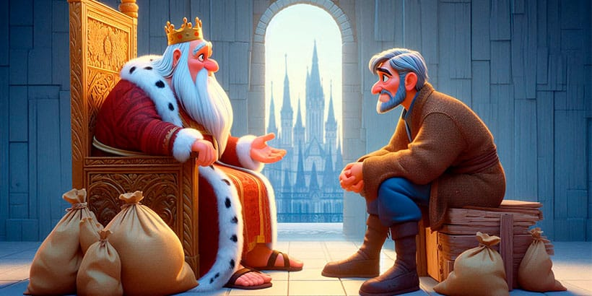

CUENTO: AL ESTE DEL SOL Y AL OESTE DE LA LUNA
Un humilde carretero vivía en una pequeña cabaña en medio del bosque y trabajaba mucho para dar de comer y vestir a todos sus hijos. Todos eran muy guapos, pero destacaba de entre todos su hija pequeña por su deslumbrante belleza.
Un día de otoño, en medio de una gran tempestad de viento y lluvia, alguien llamó a la puerta. Al abrir, el carretero se encontró con un enorme oso blanco que le dijo:
– Buenas tardes, carretero. ¿Me entregarías a tu hija pequeña como esposa? A cambio yo te haré el hombre más rico.
El hombre se quedó extrañado de aquella visita, pero tras pensar un poco, decidió consultarle a su hija. Sin embargo, la chica se negó en rotundo.
– ¡No me iré a ningún lado con este oso! - dijo enfadada.
El carretero le dijo al oso que volviera en una semana y en ese tiempo, estuvo hablando con su hija para convencerla. Ella al final accedió, entendiendo que con ello podría mejorar la vida de su padre y todos sus hermanos.
El oso regresó y la chica se subió a su lomo. Caminaron durante mucho tiempo hasta llegar a una lejana roca que, al abrirse, daba acceso a un lujoso castillo.
Todas las estancias estaban repletas de objetos relucientes de oro y plata y en el comedor, había una inmensa mesa repleta de suculenta comida. El oso le dio una campanita de plata a la joven:
– Cuando necesites algo, haz sonar la campana y se te concederá en seguida.
La muchacha tenía todo lo que quería: lujos y enormes jardines para pasear. Pero ocurría algo muy extraño: cada noche, cuando se iba a dormir, notaba a su lado la presencia de un hombre. Antes del amanecer, él había desaparecido. Pensó que el gran oso se quitaba su piel por las noches y volvía a ponérsela cada mañana. Pero nunca preguntó nada.
Los días pasaban y la muchacha comenzó a echar de menos a su familia. Tanto, que cayó en una profunda tristeza. El oso blanco se dio cuenta:
– ¿Qué te pasa? ¿Por qué estás tan triste? – Echo de menos a mis padres y a mis hermanos…
– Entiendo… ¿quieres volver a verlos?
– ¡Sí! - exclamó entusiasmada la chica.
– Puedo concederte ese deseo, pero siempre y cuando me prometas que no hablarás a solas con tu madre. Nos traería a ambos muy mala suerte… Debes tener cuidado, porque seguramente ella quiera hablar en alguna alcoba a parte contigo para que le cuentes cosas…
– Tendré cuidado, te lo prometo- dijo entonces la joven.
El oso llevó a la joven de vuelta a casa de sus padres. Al llegar, ella vio una lujosa vivienda en donde entraban y salían felices algunos de sus hermanos. ¡Todo había cambiado tanto!
El oso se dio media vuelta y la joven corrió a buscar a sus padres. Su madre intentó quedarse a solas varias veces con ella y a pesar de que la chica intentó evitarlo, al fin lo consiguió… y tuvo que contarle la historia del hombre que se echaba cada noche a su lado.
– Tengo una idea para que puedas ver su rostro- dijo la madre- Toma esta vela y enciéndela cuando él duerma.
La joven se guardó la vela y al regresar con el oso al castillo, hizo lo que su madre le dijo. Al encender la vela observó el rostro de un príncipe. Era el rostro más hermoso que había visto jamás y no pudo resistir enamorarse al instante de él. Pero al agacharse para darle un beso, derramó unas gotas de cera sobre su camisa y se despertó:
– ¡Oh! ¡No! ¿Qué has hecho? ¡Te dije que no hablaras con tu madre para no seguir su consejo! Ahora has estropeado todo y seremos desgraciados para siempre…
Al este del sol y al oeste de la luna: La historia del príncipe oso
– No entiendo por qué- dijo ella asustada, que no sabía qué había estropeado.
– Mi madrastra me embrujó: por el día tengo que ser un oso y por la noche recupero mi forma natural. El hechizo solo podía romperse si conseguía que una hermosa muchacha durmiera a mi lado sin mirar mi rostro durante un año entero. ¡Y ya quedaba poco! Pero al haberme mirado, debo regresar con ella a su palacio y casarme con una horrorosa princesa que ella me asignó… Vive al este del sol y al oeste de la luna.
La chica comenzó a llorar. Realmente estaba destrozada. Se había enamorado y no quería perder al príncipe:
– ¡Tiene que haber algo que yo pueda hacer! ¡No te vayas!
– Tengo que irme y tú no puedes venir conmigo. Lo siento más que tú, porque te amaba más de lo que imaginas... Pero ahora debo cumplir con la promesa y casarme con la princesa de la larga nariz.
La joven estuvo llorando toda la noche. Durmió rendida de agotamiento y al despertar, el castillo y el oso habían desaparecido. También sus ropas lujosas. Ahora solo tenía un harapiento vestido.
Pero no se dio por vencida y tras secarse las lágrimas decidió buscar al príncipe. Caminó al este del sol, buscando el oeste de la luna. Llegó hasta el pie de una montaña en donde se encontró con una anciana que jugaba con una manzana de oro:
– ¿Qué buscas? - dijo la anciana.
– A un príncipe que partió a casa de su madrastra…
– ¡Ah! ¡Eres la joven a la que ama!
– Sí, ¡soy yo! ¿Sabes dónde está el palacio?
– Yo no sabría decirte, pero tal vez una amiga mía que vive más allá en el bosque, pueda ayudarte. Te prestaré un caballo y lleva esta manzana contigo por si te hiciera falta. Cuando llegues a la casa de mi amiga, manda el caballo de vuelta. Bastará con que le des un golpecito en la oreja izquierda y él ya sabrá lo que debe hacer.
La chica le dio las gracias y partió en busca de la siguiente parada. Llegó hasta otra montaña, en donde vio a una mujer con un peine de oro.
– Perdone, buena mujer, ¿sabe usted dónde está el palacio del príncipe y su madrastra?
– Solo sé que está al este del sol y al oeste de la luna, y que seguramente no llegues a tiempo… Pero intenta acercarte hasta mi siguiente vecina. Te prestaré un caballo y lleva este peine de oro. Haz volver al caballo cuando llegues dándole un golpecito en la oreja izquierda.
La joven sigue buscando el camino al este del sol y al oeste de la luna
La joven no se rindió y cabalgó hasta la vecina de la mujer. Entonces vio a una anciana hilando con una rueca de oro.
– Perdone usted… pero, ¿sabría indicarme el camino para llegar al palacio del príncipe y su madrastra?
– Oh, querida… ¡eres la muchacha con la que se quiere casar el príncipe! Es una pena que no sepa cómo llegar hasta él, pero sí podría ayudarte el viento del este. Te prestaré mi caballo y lleva esta rueca de oro contigo.
La joven partió en busca del viento del este y al fin le encontró:
– ¿El palacio del príncipe, dices? He oído hablar de él, pero jamás llegué tan lejos. Tal vez mi hermano, el viento del oeste… Sube y te llevaré.
El viento del este llevó a la joven hasta el viento del oeste, pero él tampoco sabía cómo llegar:
– Sé que está al este del sol y al oeste de la luna, pero nunca estuve allí. Tal vez mi hermano, el viento del sur… Sube y te llevaré hasta él, aunque dudo que llegues a tiempo…
– ¡Sí llegaré! ¡Debo intentarlo! - dijo la chica.
Y el viento del oeste la llevó hasta el lugar donde vivía el viento del sur.
– Entiendo- dijo entonces el viento del sur- Pero nunca soplé por allí. Sin embargo, estoy seguro de que mi hermano, el viento del norte, podrá ayudarte. Deja que te lleve hasta él. Pero no te asustes, porque no tiene muy buen carácter…
La joven dijo que no le importaba y se subió encima del viento del sur. Al llegar, se encontraron con un lugar frío y gris. Todo estaba cubierto de nieve. En seguida salió el viento del norte a su encuentro:
– ¿Por qué me molestáis? ¿Qué quieres, hermano? - dijo enojado el viento del norte.
– No te enfades, hermanito, y haz algo por mí… y por esta joven enamorada. Busca al príncipe que va a casarse con la princesa de la nariz larga. Debe llegar hasta él cuanto antes.
– Ah, sí… el palacio que está al este del sol y al oeste de la luna. Lo conozco, he pasado muchas veces por allí. Pero está lejos y no llegarás a tiempo…
– ¡Por favor! - dijo llorando la joven- ¡Debo intentarlo!
– Está bien, iremos, pero debo descansar durante una noche porque el trayecto es agotador.
Al día siguiente, la joven partió sobre el viento del norte. Él iba soplando con furia y arrojando hielo y nieve a su paso. Los pueblos se cubrieron de blanco y el mar vivió una tremenda tempestad. Algunos barcos incluso naufragaron.
El viento quedó exhausto, pero llegó justo hasta la playa sobre la que se alzaba el palacio al este del sol y al oeste de la luna.
La joven esperó bajo la ventana y vio a una horrible princesa de nariz larga. Entonces comenzó a jugar con la manzana de oro. Ella, atraída por el brillo, abrió la ventana
– ¿Con qué juegas, mendiga?
– Es una manzana de oro. ¿La quieres?
– ¡Sí! - respondió entusiasmada la princesa.
– Debes darme a cambio lo que te pida.
– ¡Eso está hecho!
– Quiero que me dejes dormir una noche con el príncipe.
La princesa accedió y la joven entró por la noche en la alcoba del príncipe, pero él estaba profundamente dormido y ella no pudo despertarle. De hecho, la joven se pasó la noche llorando sin cesar.
Al día siguiente, la joven se puso a peinarse con el peine de oro bajo la ventana de la princesa:
– ¡Me encanta ese peine! - dijo ella- ¿Cómo lo puedo conseguir?
– Deja que duerma una noche más con el príncipe…
– ¡De acuerdo!
Pero pasó lo mismo que la noche anterior y la joven no pudo despertar al príncipe.
Al día siguiente, la muchacha sacó la rueca de oro y la princesa se encaprichó de ella. Le concedió otra noche con el príncipe.
Pero esa noche, el príncipe sabía que algo extraño pasaba. Los prisioneros que tenía su madrastra en el calabozo habían escuchado los llantos de la joven las noches anteriores y se lo contaron. Entonces, cuando vio llegar a su prometida con el plato de sopa que cada noche le traía, sospechó, y la tiró sin que ella se diera cuenta. De esta forma, el príncipe no se durmió y pudo encontrarse con la joven de la que estaba enamorado.
– ¡Llegas a tiempo! - le dijo él muy contento- ¡Mañana es el enlace!
– ¿Y qué podemos hacer? - preguntó ella.
– Pediré a mi prometida que limpie las manchas de cera que cayeron sobre mi camisa. Como fuiste tú la que vertió la cera, no podrá hacerlo. Diré a mi madrastra que me conceda el poder casarme con aquella que consiga eliminar las manchas. Tú lo lograrás y podremos casarnos.
Al día siguiente siguieron el plan establecido. Efectivamente, la princesa de la nariz larga, que pensaba que esa era una tarea muy sencilla, no consiguió eliminar las manchas. Tampoco toda aquella que lo intentó.
– Madre- le dijo el príncipe a su madrastra- Estas mujeres no son capaces de quitar unas manchas que hasta la mendiga que está ahí abajo podría sacar… Deja que ella lo intente.
Entonces hicieron llamar a la joven y efectivamente, consiguió eliminar las manchas de cera.
– Ella es la mujer con la que debo casarme.
La madrastra, que había concedido a su hijastro esa promesa creyendo que la princesa conseguiría sacar las manchas, no pudo echarse atrás y el príncipe consiguió lo que quería. Ambos se casaron y se fueron muy, muy lejos del palacio al este del sol y al oeste de la luna. Juntos, fueron felices toda la vida.
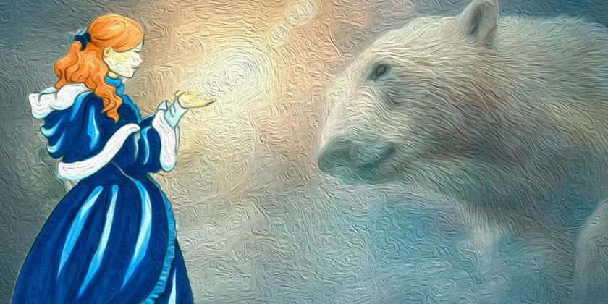
CUENTO: POR QUÉ EL MAR ES SALADO
Érase una vez dos hermanos, uno pobre y otro rico. El pobre era muy bondadoso, mientras que el hermano rico era bastante avaricioso y un tanto tacaño. Aun así, a veces no se veía en otra que ayudar a su hermano, que vivía en una humilde casa y apenas tenía nada para comer junto con su mujer.
Era la víspera de Navidad, y el hermano pobre no tenía ni un trozo de pan para cenar en Nochebuena, así que fue a casa de su hermano rico:
– ¿Podrías darme algo de comer para esta noche, hermano? No tenemos nada y es Navidad…
El hermano mayor, refunfuñó:
– ¡Me tienes harto, siempre pidiendo! Te daré un trozo de tocino si te vas al infierno.
– ¿Al infierno?
– ¿Eso mismo digo!
– De acuerdo… – dijo el hermano pobre, pensando que efectivamente la condición a su comida era ir al infierno.
El hermano mayor le dio dos trozos de tocino y el hermano pequeño comenzó a andar y andar sin parar, en busca del infierno.
– ¿Dónde estará? - dijo algo compungido.
Llegó la tarde y comenzó a oscurecer. Al fondo de una calle sombría, vio a un anciano que se calentaba con unos trozos de madera a los que había prendido fuego. El hombre, al verle, preguntó:
– ¿Qué hace usted por aquí? ¿Qué busca?
– Oh, perdón, no sé muy bien dónde encontrar el infierno…
El anciano se rio y dijo:
– ¡Pues estás al lado, amigo! ¿Ves esa puerta roja de la pared? Allí dentro está el infierno. Pero ten cuidado. Cuando entres, van a querer tus trozos de tocino, que tienen muy buena pinta. No se los des… al menos que te den el molinillo que verás junto a una pared.
Por qué el mar es salado: el molinillo del infierno
El joven se quedó pensativo y asintió. ¿Para qué quería él un molinillo? Aun así, creyó al anciano. Abrió la puerta y efectivamente, accedió al infierno. Hacía calor y las paredes estaban repletas de humedad. En seguida aparecieron unos pequeños diablillos rojos que no paraban de saltar y gritar.
– ¡Danos el tocino! ¡Danos el tocino!
Entonces, recordó lo que había dicho el anciano y dijo:
– Os lo daré a cambio del molinillo.
Y diciendo esto, señaló un pequeño molinillo que se veía sobre la repisa de una pared. Los diablillos accedieron y el joven salió de allí con el molinillo bajo el brazo. Al verlo, el anciano le dijo:
– Fantástico. Te enseñaré a usarlo. Con él podrás fabricar todo lo que desees, pero debes tener mucho cuidado, porque solo parará con unas palabras mágicas…
El anciano le explicó cómo manejar el molinillo, y el hermano pequeño, llegó muy contento a su casa. Comenzó a crear un pavo, ensaladas, hasta un lujoso mantel de Navidad y cubiertos de plata. El joven hacía girar el molinillo y decía:
– Muele pavo con manzana, pavo con manzana…
Y el pavo aparecía en la mesa.
– Muele sopa de marisco, sopa de marisco…
Y ya tenían sopa. Siempre agregaba unas palabras muy extrañas al final:
– TrasquiCrastriTrun (para parar el molinillo).
La mujer, al ver aquello, apenas podía creerlo, y el joven le explicó todo lo que había sucedido. Estaba tan contento, que decidió invitar a su hermano mayor como agradecimiento el día de Navidad.
Por qué el mar es salado: La invitación al hermano rico
– ¿A tu casa? ¿Y a qué nos invitarás, hermanito? ¿A un trocito de tocino?
– No, de verdad, venid y lo veréis.
El hermano mayor fue a su casa junto a su mujer y al ver aquello sintió una terrible envidia.
– ¿De dónde sacaste todo esto?
El hermano pequeño le contó su historia, y mostró todo lo que era capaz de moler aquel molinillo. Y el hermano mayor, que era muy codicioso, pensó en la cantidad de carne y alimentos que podría moler… ¡y sin trabajar!
Le llevó algo de tiempo, pero al final consiguió convencer a su hermano para hacerse con el molinillo, recordándole las veces que él le había ayudado, aunque fuera con poco. Le pagó mil monedas de oro a cambio, toda una fortuna. Pero al final, lo consiguió. Eso sí, su hermano pequeño no le explicó cómo funcionaba, así que cuando el hermano mayor fue a su casa a probarlo, sucedió lo siguiente:
Su mujer estaba en el campo con el trigo y él pensó, ‘¿qué preparo para comer?… ¡ya lo tengo! ¡Sopa de arenques!’.
Efectivamente, la sopa de arenques era una comida de ricos, y su mujer se pondría muy contenta al verlo. Entonces comenzó a dar vueltas al molinillo mientras decía:
– Muele sopa de arenques, sopa de arenques…
Y de pronto comenzó a salir sopa con arenques del molinillo. Mucha sopa y muchos arenques. Y más sopa y más arenques.
– Vale, ya está bien- dijo el joven un tanto contrariado, porque la sopa ya se estaba saliendo de la cacerola. Pero la sopa con arenques siguió saliendo, más y más, sin detenerse. Se desbordó la cacerola, comenzó a inundar la habitación, luego la casa… y empezó a salir por la calle.
La gente corría asustada al ver aquello. Las calles empezaban a llenarse de sopa con arenques por todas partes. Y el hermano mayor, asustado, llegó como pudo a casa de su hermano pequeño.
– ¡Por favor, haz que se detenga esto! ¡No lo quiero ya, mira lo que está organizando!
El hermano pequeño dijo en bajo sus palabras mágicas:
– TrasquiCrastriTrun.
Entonces todo se detuvo.
– ¡Esa cosa está endemoniada! - dijo el hermano mayor- ¡Quédatela!
Y así es cómo volvió el molinillo a manos del hermano menor.
Por qué el mar es salado…
Pero aquella historia comenzó a contarse por todas partes. Traspasó las fronteras y en muchos lugares ya se sabía que existía un molinillo capaz de fabricar cualquier cosa.
La historia llegó a oídos de un comerciante marinero que viajaba a por sal al otro lado del océano y luego lo vendía bien caro. Por entonces, el mar era de agua dulce, y la sal se conseguía de unas minas muy lejanas.
– Si consiguiera ese molinillo, no tendría que viajar tanto- pensó el hombre.
Así que fue en busca del hermano menor y le ofreció una suma de dinero millonaria por el molinillo. El joven accedió, ya que en realidad tenía todo lo que quería y no aspiraba a ser rico. El marinero volvió a su barco muy contento, se adentró en el mar y dijo:
– Ahora sí, esta es la mía. No necesito irme más lejos, fabricaré mi propia sal y la venderé al mismo precio. ¡Me haré rico en nada de tiempo!
Y el hombre comenzó a mover la manivela del molinillo:
– Muele sal, mucha sal… – decía entre risas el hombre.
Y la sal comenzó a manar con fuerza por el molinillo. En nada, tenía el marinero una montaña de sal sobre la popa. Pero la sal no dejaba de salir y el barco se llenó por completo de sal. Los grumetes saltaron al agua asustados. El barco naufragó con el marinero. ¡No había manera de parar aquello! Y el molinillo se hundió con el barco.
Desde entonces, el mar es salado, porque el molinillo aún hoy continúa fabricando sal.

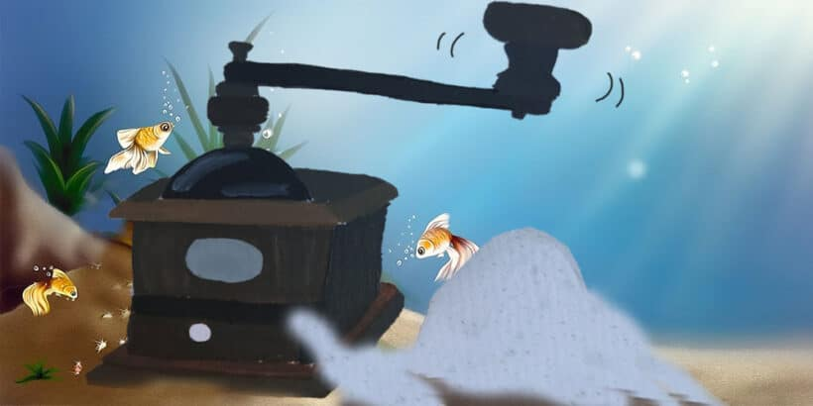
CUENTO: VERDADERO O FALSO
Una mujer viuda tenía dos hijos: Verdadero y Falso. Mientras que el primero era bueno, generoso y lleno de virtudes, el segundo, Falso, era malvado, egoísta y muy celoso.
Los niños crecieron, y la mujer, que era muy pobre, les dijo:
– Hijos míos, ya sois mayores y deberíais buscaros un trabajo y un lugar donde vivir, pues no tengo ya nada para manteneros.
La mujer preparó un hatillo para cada uno de ellos con alimentos y los jóvenes partieron con cierta tristeza de su casa. Caminaron durante todo el día y ya por la noche, pararon para comer algo. Pero entonces, Falso dijo:
– Tengo una idea, hermano. Comamos primero los dos de tus alimentos hasta que estos se terminen. Y después podremos comer de los míos.
Y a Verdadero, que era muy generoso y amable, le pareció bien.
– ¡Fantástico!
Y diciendo esto, Falso comenzó a comer los mejores trozos de comida del hatillo de su hermano, mientras que a Verdadero le dejaba las sobras. Pero él se conformó y no dijo nada.
Hicieron lo mismo en el desayuno y en la comida del día siguiente. Y cuando volvió la noche, ya no quedaba nada en el hatillo de Verdadero.
– Hermano- le dijo entonces a Falso- Ahora nos toca comer de tus alimentos…
– ¿Estás loco? - respondió con dureza su hermano– Si tú quisiste compartir tu comida, es tu problema. Pero esto es mío y me lo comeré yo solo.
– Pero tengo hambre…
– Prefiero que te mueras de hambre a que me quites ni un pedacito de pan.
– Ya veo… eres Falso por nombre y por naturaleza. Siempre lo has sido y siempre lo serás…
Verdadero y Falso… y el árbol mágico
Entonces, su hermano se enfadó mucho al escuchar esto y en un arrebato de furia, le arrancó los ojos.
– ¡Dime ahora si puedes reconocer lo falso de lo verdadero! - le gritó enfurecido mientras se alejaba.
Y allí se quedó Verdadero, ciego y solo. Y como era de noche, decidió escalar a un tilo que consiguió palpar con las manos.
– Me quedaré aquí arriba hasta que amanezca- se dijo- En cuanto escuche el sonido de los pájaros, sabré que es de día.
Pero entonces, escuchó ruido bajo el árbol: un oso, un lobo, un zorro y una liebre se saludaron muy animados y se sentaron junto al tronco.
Verdadero entonces escuchó lo que decían:
– Me encanta que nos reunamos cada noche de San Juan para contarnos secretos. ¡Estoy todo el año esperando este momento! - dijo eufórico el Oso.
– Ya lo creo- continuó el Zorro- Venga, ¿quién empieza?
– Yo mismo- dijo el Oso– Veréis... os contaré un secreto… resulta que el rey de Inglaterra ¡casi no ve! Tiene muy mala visión, pero intenta ocultarlo. Si él supiera que este tilo donde nos reunimos es milagroso… ¡Cura cualquier problema en la vista! Si te frotas los ojos con el primer rocío de la mañana, recuperarás la visión. Si el rey lo supiera…
– ¡Oh! - respondió sorprendido el Zorro- ¡Qué buen secreto! Yo tengo otro… Resulta que el rey de Inglaterra tiene una hija que es sorda y muda. Pero lo que no sabe es que lo es porque un día de pequeña se estaba comiendo una miga de pan cuando un sapo saltó a su mano y se hizo con una miga.
El animal se atragantó y aún tiene la miga de pan atravesada en el gaznate. Si alguien supiera que el sapo se encuentra enterrado bajo el altar de la capilla y le quitara la miga de pan… la princesa recuperaría la voz y podría oír bien.
Más secretos… de Verdadero y Falso
– ¡Fascinante! - dijo sorprendido el Lobo– A ver qué os parece este chisme… Resulta que el huerto del rey no da nada porque tiene tres cadenas de oro enredadas bajo el suelo. Si cavara y las desenredara, tendría los mejores alimentos del lugar.
– Muy bien, Lobo, ese ha sido muy bueno- dijo entonces la Liebre- A ver el mío: resulta que el rey de Inglaterra siempre se está quejando porque el agua que tienes sabe mal… y llega marrón y con barro. ¡Si él supiera que bajo la gran piedra que tiene en el patio del castillo hay un manantial de aguas cristalinas…
– ¡Ja, ja, ja! - rieron todos los animales- ¡Tiene la mejor agua a su lado y ni lo sabe!
Los animales, una vez que terminaron de contarse secretos, se despidieron.
– ¡Hasta el año que viene, amigos! - se dijeron.
Verdadero entonces esperó a que naciera el primer rocío sobre las hojas del tilo y se frotó con él los ojos. Al instante los recuperó, tal y como había dicho el Oso. Entonces se dirigió al castillo del rey y pidió trabajo como sirviente.
Ya allí, un día muy caluroso, el rey pidió agua.
– ¡Puag! ¿Cómo puede ser que sepa tan mal el agua de mi castillo! ¡Si hice construir las mejores tuberías! - protestó el monarca.
– Alteza- dijo Verdadero- Deje que cave con unos hombres bajo la piedra gigante que tiene en el patio… Debajo creo que hay un manantial de aguas claras.
Como el rey no tenía nada que perder, dejó que lo hiciera. Y efectivamente, la Liebre tenía razón, y al instante apareció un chorro de agua deliciosa y pura.
Más verdades… de verdadero y falso
El rey estaba tan contento, que nombró a Verdadero su criado personal. Iba con él a todas partes. Y un día que el rey intentaba cazar con sus flechas, dijo:
– ¡Es imposible que le dé a nada con esta mala vista! ¡Como siga así, me quedaré ciego!
– Señor- dijo entonces el joven- Conozco la forma de curarle. Yo mismo comprobé que era cierto. Acompáñeme hasta un tilo y esperaremos juntos durante la noche a que amanezca para que pueda utilizar el primer rocío de la mañana.
El rey, deseoso como estaba de recuperar la vista, se dirigió con él hacia el árbol. Y, efectivamente, el Oso tenía razón, y el rey recuperó su vista.
Estaba tan contento, que triplicó el sueldo del joven criado, al que nombró consejero real. Otro día, el monarca se encontraba observando su huerto, muy preocupado:
– ¿Cómo es posible que mi tierra no dé nunca ni una triste pieza de fruta? ¡Con todos los cuidados que le doy!
– Alteza- dijo Verdadero- Si deja que cave junto a unos hombres, desenredaré unas cadenas de oro que tiene la huerta bajo el suelo…
– Claro, claro… te doy permiso para hacerlo- respondió extrañado el rey.
Y el joven localizó las cadenas y las desenredó. Al cabo de unos meses, la tierra del monarca comenzó a dar los mejores frutos del reino.
El rey estaba tan contento, que le dijo a Verdadero:
– Si mi hija pudiera hablar y oír, sería fantástica para ti… he visto que los dos os dirigís miradas y sé lo que significa…
– Señor- dijo entonces el joven- Sé cómo curar a su hija. Y sí, me encantaría casarme con ella, más allá de si habla o no y si escucha o no…
– Desde luego, eres digno de heredar mi trono- le dijo emocionado el rey.
Verdadero y Falso se reencuentran
Entonces, Verdadero cavó bajo el altar de la capilla del castillo y localizó al sapo que, efectivamente, tenía una miga atravesada en la garganta. La sacó con cuidado y al instante, la princesa recuperó la voz y el oído.
El monarca, lleno de felicidad, organizó la boda y justo durante la celebración del banquete, alguien llamó a la puerta del castillo. Abrió Verdadedro.
Allí, algo aturdido, vestido con harapos y muy sucio y delgado, estaba Falso, que ahora era un mendigo.
– Por favor, pido algo para comer- dijo con voz temblorosa.
– ¿No me reconoces? - preguntó entonces Verdadero.
– ¿Cómo iba yo a conocer a un noble? - respondió Falso.
– Soy tu hermano… ¡Verdadero! Y tú eres Falso, de nombre y de naturaleza. Pero eres mi hermano y ya te perdoné. Es más, te daré un consejo: yo conseguí todo esto gracias a lo que escuché subido a un tilo hace ahora casi un año. Era, como hoy, la noche de San Juan, y un grupo de animales contó una serie de secretos que me cambiaron la vida. Ve tú hoy y presta atención a lo que digan.
Falso, muerto de celos, se fue corriendo hasta el tilo indicado y se subió a la copa. En efecto, a la noche llegaron el Oso, el Zorro, el Lobo y la Liebre.
– Bien, amigos… ¡una noche más de San Juan que celebrar! - dijo el Oso.
– ¡Sí! - respondieron todos.
– Pero… resulta que el año pasado alguien se debió ir de la lengua con nuestros secretos, así que he pensado que este año, mejor será que callemos sobre lo que sabemos.
Y los demás animales asintieron y se despidieron. Y Falso siguió siendo el mismo, Falso de nombre y Falso de naturaleza.


CUENTO: LA DAMA Y SU GALLINA
‘La vieja dama y su gallina’, un cuento noruego para niños
Vivía una viuda con sus dos hijas y una gallina (a la que tenía mucho aprecio) en una casita en la montaña. Gracias a la gallina, tenían un huevo diario. La mujer la cuidaba con mucho mimo, hasta que un día, la gallina desapareció.
– ¡Tenemos que buscarla! - dijo la madre muy triste.
Y decidió enviar a su hija mayor en busca del animal. La chica atravesó una montaña y al bajar por la ladera vio una cueva y se adentró en ella.
– Tal vez se haya escondido por aquí… – pensó la chica.
Pero entonces, cayó por un agujero y aterrizó sobre una trampilla. Sin pensar ni mirar a su alrededor, avanzó por un pasadizo y llegó hasta una habitación en donde esperaba un horrible troll.
– Vaya, vaya… tengo visita, y es una linda dama… ¿Serás mi novia?
La chica, con cara de asco, respondió:
– ¡Puag! ¡Nunca!
El troll, enfadado, le dio un fuerte golpe y la lanzó por la trampilla a un lugar en donde se amontonaban huesos de animales que había tirado antes allí.
La madre de las chicas, al ver que su hija mayor tardaba en volver, dijo a la mediana:
– Creo que debes ir tú, a ver si tienes más suerte y encuentras a la gallina.
La vieja dama y su gallina: la astucia de la hija menor
La hija mediana hizo lo mismo que su hermana. Y al encontrarse con el troll, contestó con la misma cara de asco.
– ¡Nunca seré tu novia! Y de un fuerte golpe, el troll se deshizo de la chica y la lanzó por la trampilla junto a la hermana.
Llegó el turno de la hija pequeña:
– Solo me quedas tú- dijo la madre entre lágrimas- Por favor, encuentra a la gallina y a tus hermanas.
La joven también escogió el camino de la montaña y entró en la cueva al bajar por la ladera. Pero al llegar a la trampilla, en lugar de avanzar sin más, decidió observar todo muy bien. Es entonces cuando vio a sus hermanas en el fondo de aquel agujero, rodeadas de huesos de animales.
– Oh… ¿qué le han hecho a mis hermanas?
Asustada, avanzó por aquel pasadizo y entonces se encontró al troll.
– ¡Una hermosa joven me visita! - dijo el troll al verla- ¿Querrás ser mi novia?
Y ella, recordando lo que les había pasado a sus hermanas, dijo:
– Sí, claro que sí…
El troll entonces se puso muy contento. Le obsequió con preciosas joyas y vestidos lujosos y ella, muy astuta, le siguió la corriente.
El troll salía a trabajar de noche, porque la luz del día le podía matar. Y ella aprovechaba la noche para supervisar la cueva. Ya había encontrado el lugar en donde el troll acumulaba tesoros.
Se le ocurrió una idea: un día hizo creer al troll que estaba muy deprimida y cuando el troll le preguntó qué le pasaba, dijo:
– Mi madre está sola y no tiene nada para comer… ¿podrías llevarle un saco con alimentos?
– Claro que sí si con ello eres más feliz.
Y la chica llenó un saco con monedas y joyas y encima tapó todo con algunos alimentos.
Los misteriosos sacos en ‘La vieja dama y su gallina’
– Aquí tienes el saco- le dijo al troll- Pero una cosa te digo… no mires lo que hay dentro en todo el camino.
El troll, curioso, nada más salir hizo ademán de abrir el saco para ver por qué pesaba tanto, pero ella lo vio y gritó con todas sus fuerzas:
– ¡Te estoy viendo!
– Oh, está bien, no miraré…
Y el troll llevó esa noche el saco hasta la casa de la madre de la muchacha.
Un día, una cabra entró en la cueva y el troll la mató con el hacha.
– ¡Oh, no! ¿Por qué hiciste eso? Podría haberme servido de mascota- dijo la joven muy triste.
– ¿La quieres de mascota? Pues tuya será- dijo el troll al ver sus lágrimas.
Y entonces agarró un pequeño frasco que tenía encima de un armario y echó sobre la cabra dos gotas. Inmediatamente la cabra volvió a la vida. La joven estaba feliz, no solo por recuperar al animal, sino porque se le acababa de ocurrir una genial idea.
Al día siguiente, la joven bajó por la trampilla hasta donde estaban los cuerpos de sus hermanas y echó dos gotas de ese frasco sobre la hermana mayor. En ese momento, volvió a la vida.
– ¡Hermanita! - le dijo abrazándola.
– ¿Qué ha pasado? Solo recuerdo a un horrible troll… – dijo entonces la hermana mayor.
– Ya te lo explicaré todo, pero debes prestar atención. Tienes que venir conmigo y meterte en un saco. Te cubriré con comida y el troll te llevará hasta la casa de nuestra madre. Si intenta abrir el saco, tienes que gritar ‘te estoy viendo’, ¿de acuerdo?
– Sí, entendido- respondió ella.
La vieja dama y su gallina: las hijas regresan a casa
Y esa misma noche, la joven novia del troll le dijo:
– Por favor, lleva este otro saco a casa de mi madre. Son más alimentos…
El troll asintió y comenzó a andar con la pesada carga.
– Diantres… ¡pesa más que el otro saco! ¿Qué alimentos ha metido aquí esta chica?
Pero cuando se disponía a abrir el saco, la hermana mayor gritó desde dentro:
– ¡Te estoy viendo!
– Cáspita, tengo una novia que entiende de brujería… aggg…
Y el troll siguió andando hasta llegar a casa de la madre de las chicas. Dejó allí el saco y se fue. A la semana siguiente, la joven hizo lo mismo con su hermana mediana y de nuevo el troll tuvo que llevar el saco, esta vez con algunas joyas junto a su hermana, a casa de la madre.
El final de la historia de La vieja dama y su gallina
– Bien- se dijo la chica- ahora tengo que escapar yo...
Un día, la chica fingió estar enferma:
– No vengas hasta las 12 de la noche, porque no tendré lista la comida… me encuentro fatal- dijo la joven.
– De acuerdo, no te preocupes- respondió el troll.
En cuanto él se fue de la cueva, la chica rellenó con paja algunas de sus prendas y las puso de pie junto a la cocina. Salió corriendo de allí y llegó a casa de su madre, a la que le dijo que buscara rápido un cazador con una escopeta.
El troll, por su parte, llegó justo a las 12 y al principio vio la figura de paja y no sospechó nada. Al acercarse es cuando se dio cuenta de lo que pasaba.
– ¡Maldita mujer, me ha engañado!
Muy enfadado y sin pensar, partió hacia la casa de las mujeres. Pero cuando llegó, al cabo de unas horas, el cazador comenzó a disparar y él, asustado, se dio la vuelta. Sin embargo, no había calculado bien el tiempo y antes de llegar a la cueva, amaneció. El troll se deshizo con los primeros rayos del sol y la mujer y sus hijas pudieron vivir el resto de su vida tranquilas.

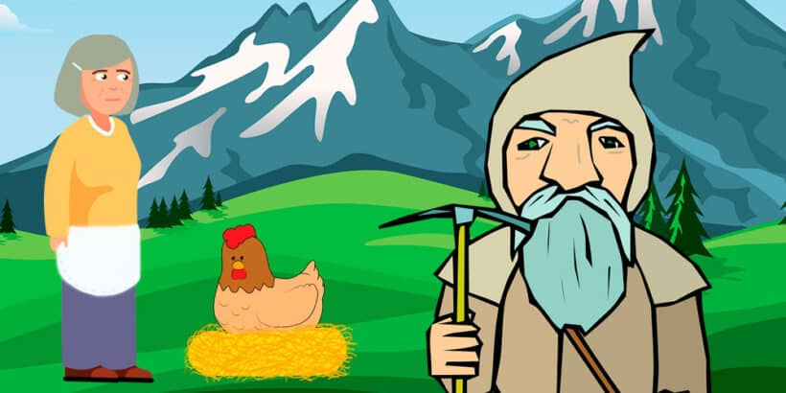
CUENTO: LOS TRES CABRITOS GRUFF
Los tres cabritos Gruff decidieron subir un día a la verde colina de riquísimo pasto. Pero para ello, los tres hermanos sabían que debían atravesar un puente muy estrecho bajo el que vivía un terrible gnomo de enormes ojos y nariz larguííísima.
– Iremos con cuidado. Somos listos, así que sabremos qué hacer si el gnomo nos ataca. dijo el cabrito mayor.
Los tres cabritos Gruff llegaron al puente. Tenían que pasar uno a uno. El primero fue el cabrito pequeño. Según avanzaba por el puente, se oía:
– Trup, trap, trup, trap…
El gnomo dijo entonces, con voz fuerte y ronca:
– ¿Quién anda ahí? ¡Te comeré!
El cabrito menor dijo:
– Oh, no me comas, gnomo. Soy pequeño y tengo poca carne. Espera a que pase mi hermano. Él es más grande que yo.
– Está bien- dijo pensativo el gnomo- Pasa.

Después pasó por el puente el cabrito mediano. Según avanzaba, sonaba:
– Trip, trap, trip, trap.

Y el gnomo dijo a oírle:
– ¡Detente! ¿Quién eres? ¡Te comeré!
El cabrito mediano, dijo:
– Yo que tú no lo haría… detrás de mí viene mi hermano que es muuuucho más grande que yo.
– Vaya- dijo emocionado el gnomo- Pasa entonces.
Llegó el turno del cabrito mayor. Según avanzaba por el puente, las maderas crujían al tiempo que resonaban con fuerza:
– TROP, TRAP, TROP, TRAP.
El gnomo comenzaba a relamerse y dijo:
– ¡Detente! Creo que voy a darme contigo un buen festín.
Pero el cabrito mayor dijo, sin apenas inmutarse:
– Creo que estás equivocado, gnomo. El que debe prepararse eres tú. Con mis grandes cuernos te lanzaré por los aires y con mis fuertes dientes te venceré.
Y diciendo esto, el cabrito al ver ya en frente de sí al gnomo, le embistió con tanta fuerza, que el gnomo terminó cayendo casi, casi en el mar.
Los cabritos se quedaron a comer tranquilos en la colina. Y comieron tanto, tanto, que al volver casi ni caben por el puente.

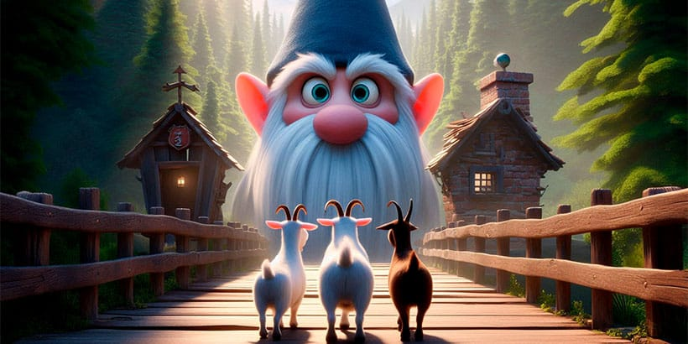

CUENTO: LA PRINCESA SOBRE LA COLINA DE CRISTAL
Vivía un campesino en el bosque junto con sus tres hijos. Los dos mayores tenían un carácter fuerte y aunque estaban llenos de virtudes, eran muy vanidosos. Se burlaban constantemente de su hermano pequeño, al que llamaban ‘Ceniciento’, porque al ser la casa pequeña, dormía junto a las cenizas de la chimenea. Pero él, que era muy bondadoso y siempre estaba de buen humor, no se quejaba.
La familia salía adelante gracias al heno que plantaba el padre año tras año en la ladera de una colina. Allí tenía un granero donde en verano guardaba el heno que recogía. Pero sucedió que, por San Juan, un año desapareció todo el heno fresco que tenía plantado. Desesperado, volvió a plantar más, y al año siguiente, dijo a sus hijos:
– Mañana es la noche de San Juan, y no quiero que me vuelva a suceder lo del año pasado. No podemos quedarnos sin heno. Necesito que uno de vosotros vaya al granero a vigilar.
El hermano mayor dio un paso adelante:
– No te preocupes, padre. Yo iré, y nada ni nadie podrá llevarse el heno, ni hombre, ni animal ni demonio.
El hermano mayor partió hacia la colina y se tumbó en el granero, pero justo a medianoche, una gran sacudida hizo temblar la tierra y hasta las paredes del granero. Era similar a un terremoto, y el joven salió de allí corriendo, muerto de miedo.
Al día siguiente, el padre fue a la colina y comprobó que el heno había desaparecido.
«No podemos quedarnos sin heno. Necesito que uno de vosotros vaya al granero a vigilar».
El misterio de la colina de heno en La princesa sobre la colina de cristal
Pasó otro año, y justo la víspera de San Juan, el campesino volvió a decir:
– Necesito que uno de vosotros vigile en el granero. No quiero que suceda lo mismo que el año anterior.
El hermano mayor aún temblaba pensando en aquel terremoto, y fue el mediano quien se presentó voluntario:
– Iré yo esta vez, padre.
Sin embargo, al hermano mediano le pasó lo mismo que al hermano mayor: un terremoto sacudió el granero y el muchacho salió corriendo muerto de miedo.
Una vez más, el campesino perdió el heno.
Al año siguiente, ninguno de los hermanos mayores quería ir al granero:
– No pasa nada, padre, yo puedo ir- dijo Ceniciento.
– ¡Ja, ja, ja! – se burlaron los hermanos- Tú, que te sientas encima de las cenizas… ¿qué harás si aparece un animal salvaje? No aguantarás ni un minuto allí…
– Dejad que vaya. No perdemos nada con intentarlo- dijo el padre.
Y Ceniciento caminó hacia la colina, y entró en el granero. Justo a media noche, empezó el temblor, pero el joven, acostumbrado a la Naturaleza, no se asustó.
– ¿Por este temblor salieron mis hermanos disparados? - pensó.
Más tarde sintió un temblor aún más fuerte, pero tampoco se movió de allí.
– Solo es un terremoto… pasará.
Y por último vino un tercer terremoto más intenso, pero Ceniciento tampoco se asustó. Entonces, escuchó el sonido de un caballo comiendo. Al asomarse por la puerta, vio a un enorme caballo comiendo heno. Llevaba bridas de cobre, una silla y encima, una armadura también de cobre.
– ¡Con que eres tú quien se come nuestro heno!
La princesa sobre la colina de cristal busca marido
Ceniciento agarró las bridas, marcó al caballo, haciéndose dócil, y lo llevó junto con la armadura a un lugar que solo conocía él. ¡Menuda alegría se dio su padre al ver que el heno estaba todavía ahí al día siguiente! Así que al siguiente año, también mandó a Ceniciento al granero por San Juan. Y de nuevo llegaron los tres terremotos, y al escuchar el sonido de un caballo comiendo, se asomó, y esta vez vio a un caballo aún más grande, con las bridas de plata y una armadura de caballero de plata sobre la silla de montar.
De nuevo consiguió marcarlo con un hierro y lo llevó al mismo lugar a donde había llevado el otro caballo.
Al tercer año, todo sucedió de la misma forma, pero el caballo que vio Ceniciento esa vez era más grande y sus bridas y la armadura eran de oro macizo. Terminó junto con los otros dos caballos.
Curiosamente ese año, el rey ofreció por vez primera la mano de su hija. Era una joven tan hermosa, que todos los caballeros y príncipes quedaban rendidos al verla. Pero para conseguir su mano, el rey había mandado el siguiente edicto:
– Por orden del rey, se hace saber que entregará la mano de su hija a aquel que consiga escalar la colina de cristal. En la cima esperará sentada la princesa, y llevará consigo tres manzanas de oro. Aquel caballero que consiga llegar hasta arriba y se haga con las manzanas, podrá casarse con su hija y recibirá la mitad del reino.
¡Menudo alboroto se armó! Bien es cierto que la colina de cristal era casi imposible de escalar a caballo. Era tan resbaladiza como el hielo y tan empinada como una pared, pero todos, caballeros, príncipes y plebeyos, querían intentarlo.
El caballero misterioso y la princesa sobre la colina de cristal
Los hermanos de Ceniciento se apuntaron, pero no dejaron ir a su hermano:
– Tú no puedes venir, Ceniciento. ¡Nos pondrías en ridículo! ¡Mírate, todo cubierto de hollín!
Así que el día indicado, los hermanos mayores partieron hacia la colina y Ceniciento esperó a que se marcharan para acudir a por su caballo.
Los caballeros intentaron escalar la montaña, pero era imposible, ninguno conseguía escalar ni un tercio. Los caballos se resbalaban y otros terminaban dando la vuelta agotados.
La princesa se aburría, hasta que, una vez que terminaron todos de intentarlo, se levantó de la silla, y a punto de dar por finalizada esa primera jornada de pruebas, vio aparecer a un nuevo caballero. Montaba un espléndido caballo con bridas de cobre. La armadura del joven también era de cobre y brillaba con fuerza. Comenzó a escalar la colina y cuando ya llevaba un tercio, se paró de golpe y miró a la princesa. Ella de pronto sintió algo especial por aquel joven, y lanzó por la colina una de sus manzanas. Él la recogió, y bajó la colina con su maravilloso caballo, perdiéndose entre los árboles del bosque.
– Hermano, ¡no sabes lo que ha pasado! – dijeron los hermanos de Ceniciento al llegar a casa- Esa colina endiablada es imposible de escalar, pero cuando ya terminamos todos, un caballero con armadura de cobre escaló más que ninguno, y luego se dio la vuelta y se alejó…
– Oh, ¿de veras? ¡Como me gustaría haber estado allí!
– Ni lo sueñes. Tú no vendrás con nosotros… ¡Moriríamos de vergüenza!
El caballero y la princesa sobre la colina de cristal
Así que, al día siguiente, los hermanos partieron de nuevo para la colina, en un segundo intento. Y pasó lo mismo que el día anterior, que ninguno era capaz de escalar la colina… Hasta que de pronto, apareció entre los árboles del bosque un caballero con un caballo más hermoso aún que el del día anterior. Tenía bridas de plata, del mismo material que la armadura del joven.
El caballo escaló sin problemas la colina, pero cuando justo llegó a la mitad, se paró en seco. La princesa, extasiada, le lanzó la segunda manzana de oro. Él la agarró y bajó la colina.
– ¡Hermano, lo que te perdiste hoy! - dijeron al llegar a casa los hermanos de Ceniciento- ¡Un caballero con armadura de plata ha escalado la mitad de la colina! ¡Estábamos todos deseando que siguiera adelante, porque realmente parece digno de la princesa, pero no lo hizo, y bajó de nuevo la colina, con una manzana que la princesa le lanzó!
– ¡Vaya! ¡Ojalá pudiera verlo!
– Ni lo sueñes. Tú te quedas aquí. ¿Dónde vas a estar mejor?
Al tercer día, los hermanos de Ceniciento acudieron a la colina. Era el último día para conseguir aquella proeza, y no iban a desaprovechar la oportunidad. Pero era imposible, ninguno pudo… Pero la princesa decidió esperar y esperar… Estaba segura de que volvería a aparecer el caballero misterioso. Y así fue: de pronto, entre los árboles del bosque, un caballero con armadura de oro se acercó despacio a la colina de cristal.
El caballo era realmente majestuoso y sus bridas también eran de oro. Brillaba tanto como el sol. El caballo comenzó a subir la colina, y llegó a los pies de la princesa. Tomó la última manzana de oro que le quedaba y bajó la colina, para perderse de nuevo entre los árboles.
Las manzanas de oro de la princesa sobre la colina de cristal
– Muy bien - dijo el rey - Todos los jóvenes del reino deben acudir mañana al castillo. Veremos quién consiguió las manzanas.
Y al día siguiente, la sala del trono se llenó, pero ninguno parecía tener las manzanas.
– No puede ser - dijo el rey - Mi hija entregó tres manzanas… ¡alguien debe tenerlas! ¿De verdad están aquí todos los jóvenes del reino?
– Bueno - dijo entonces el campesino - Tengo otro hijo, pero está en casa. Mis hijos mayores no querían que viniera…
– Pues exijo que venga aquí ahora mismo. Dije que debían acudir todos - dijo el rey.
Y Ceniciento llegó al castillo al cabo de unos minutos, con su capa llena de hollín. La princesa le miró con curiosidad. Había algo en él que le recordaba a aquel caballero…
– Bien, necesito saber si tú tienes alguna de las manzanas de oro que mi hija entregó en la colina de cristal- dijo el rey.
Entonces, el joven se quitó la capa y apareció ante todos con su espléndida armadura de oro. Los hermanos de Ceniciento no podían creer lo que estaban viendo. Y la princesa se levantó de un salto al reconocer a su caballero. El joven mostró al rey no una, sino las tres manzanas de oro que tenía guardadas.
– ¡Tenemos ganador! - dijo entusiasmado el rey - ¡Él será quien se case con mi hija!
Y así fue cómo Ceniciento consiguió no solo el amor de la princesa, sino también la mitad del reino, el lugar en donde fue feliz el resto de sus días.

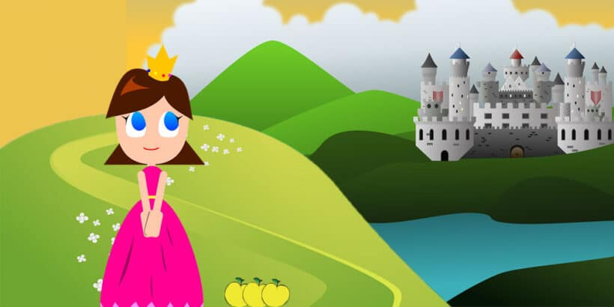

PASATIEMPOS:
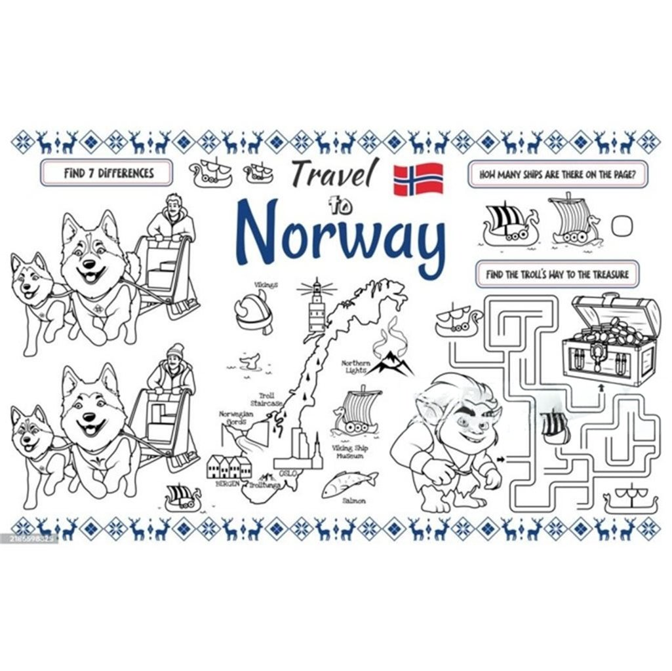
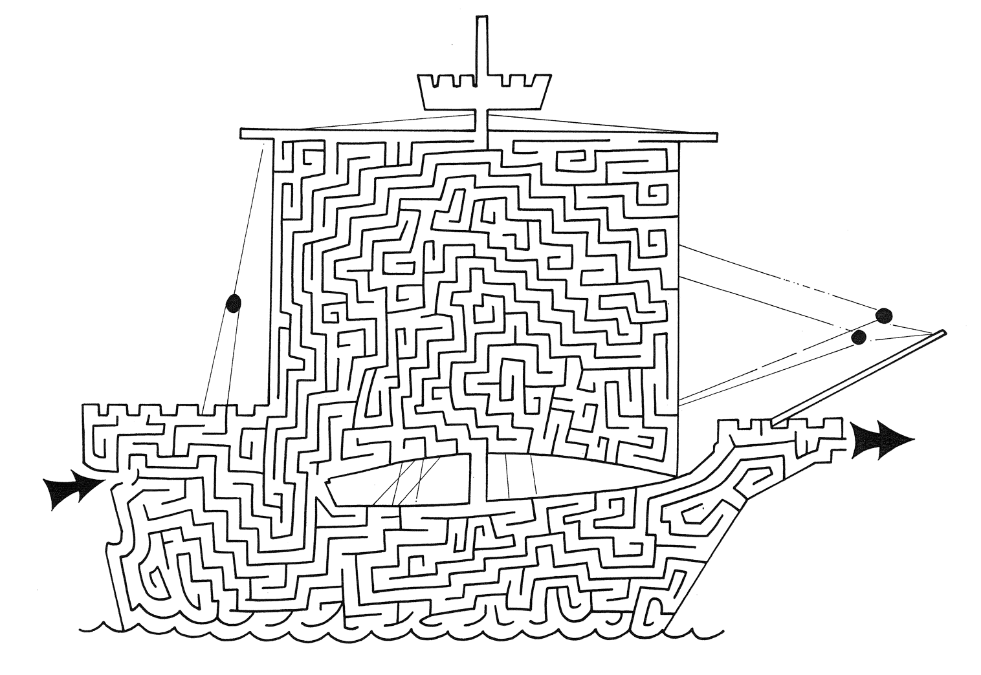
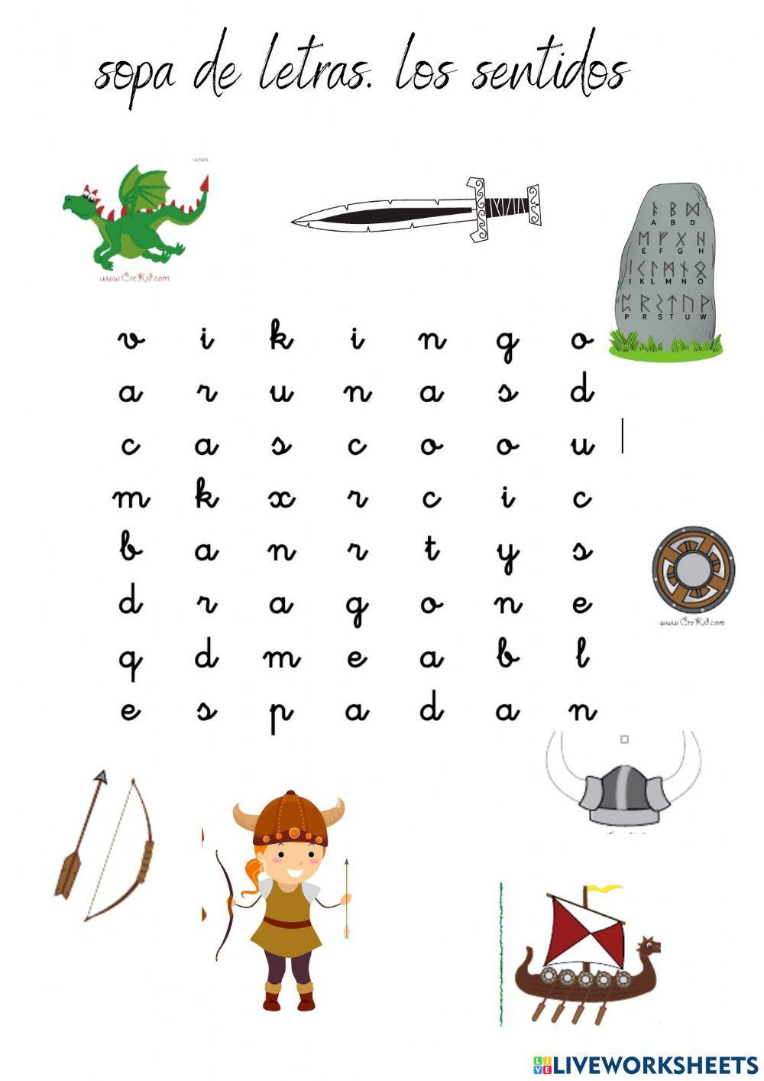

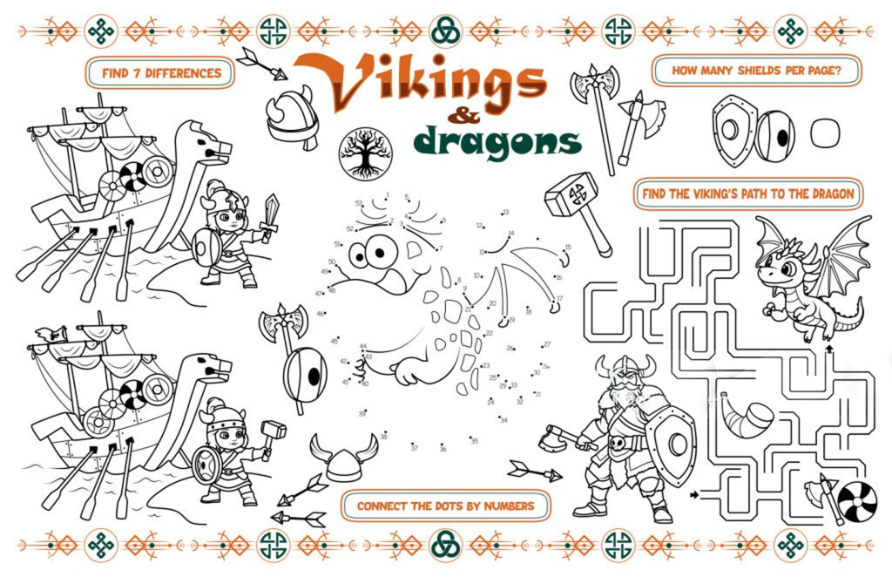

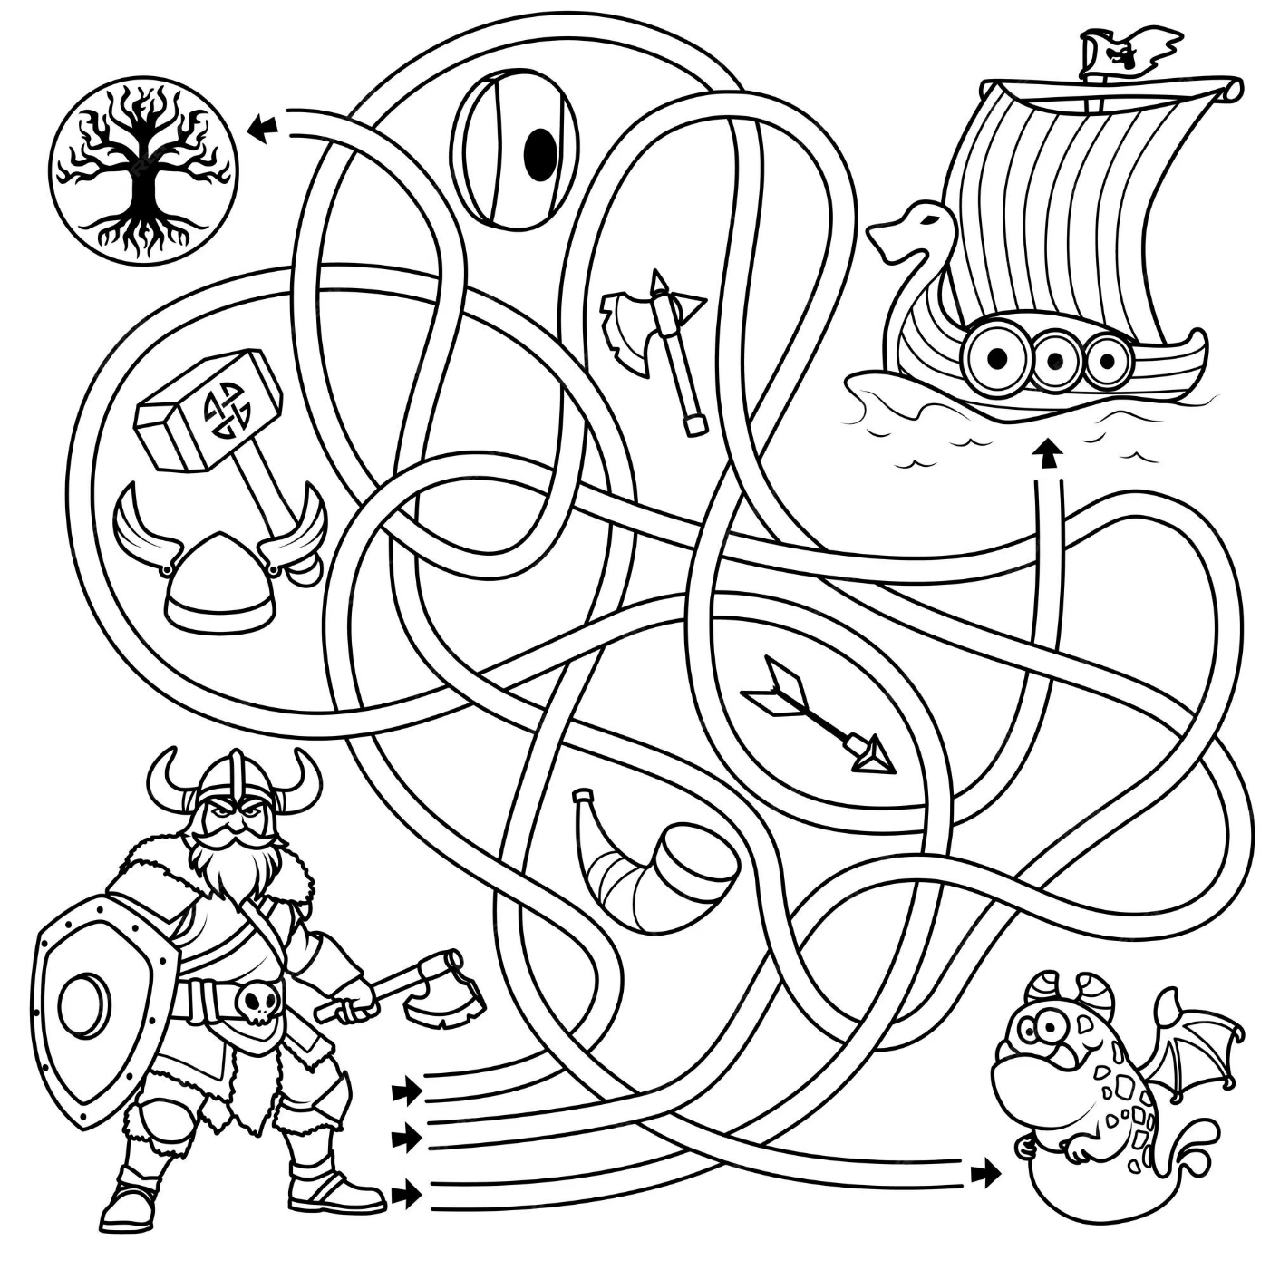

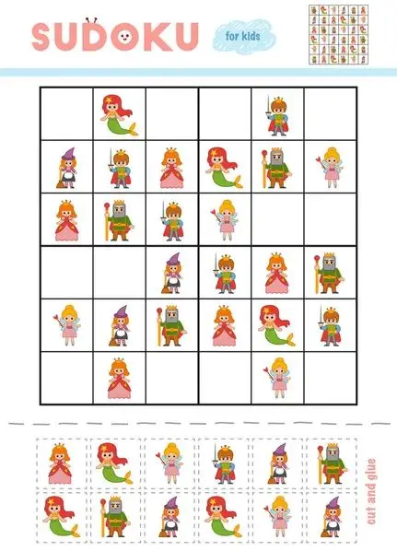

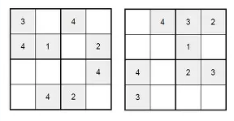
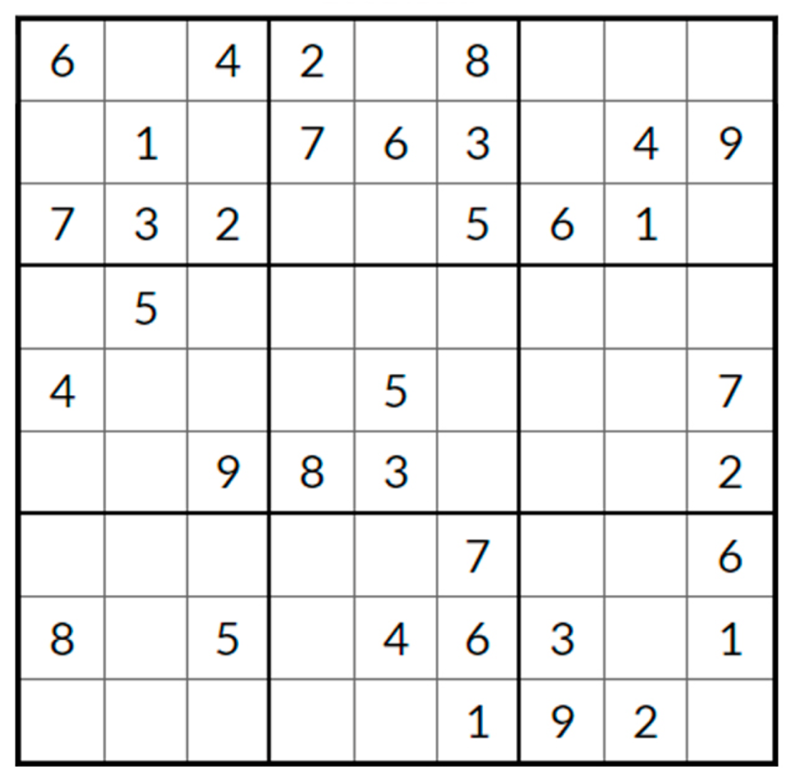

¿QUÉ LUGARES HAS VISITADO EN NOREUGA?

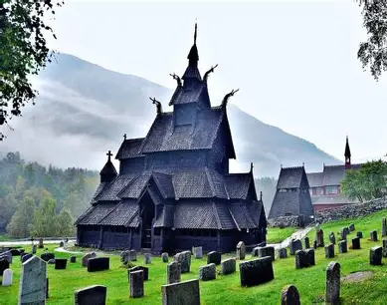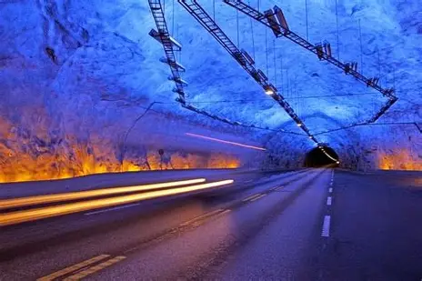
Iglesia borgund Tunnel de laerdal

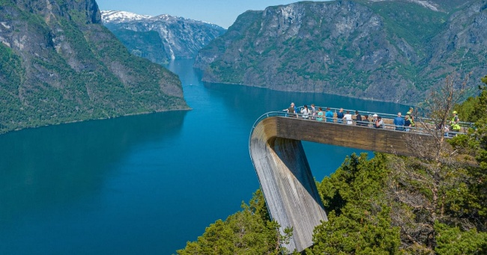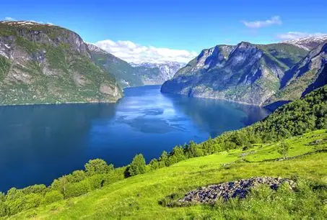
Stegastein Aurlandsfjorden
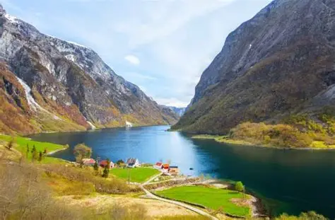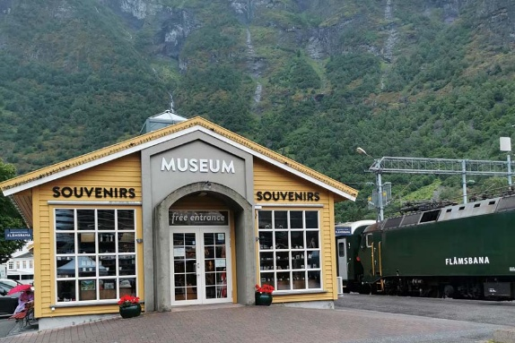
Naeroyfjord Flam railway museum

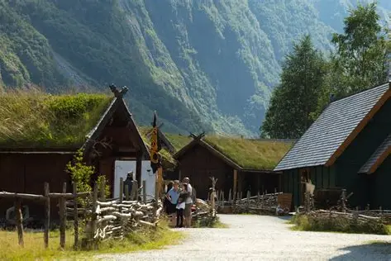

Tren Flam Viking Valley

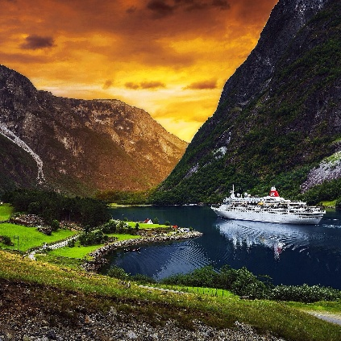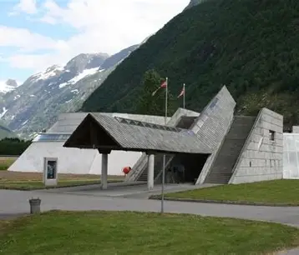
Gudvangen Museo del Glaciar

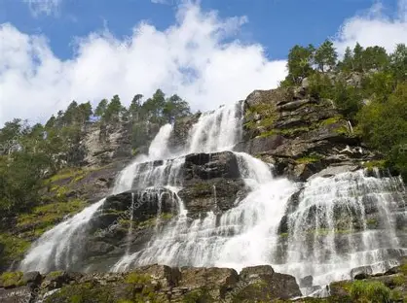
Boyabreen glacier Tvinnefossen wasserfa
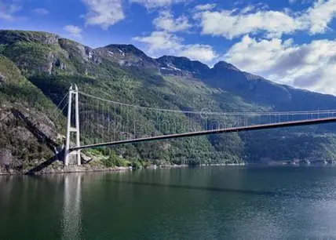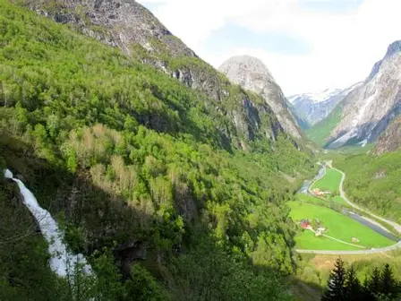

Puente de hardanger Stalheimskleiva

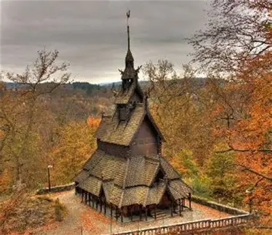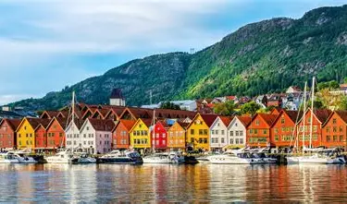
Iglesia fantoft Bergen

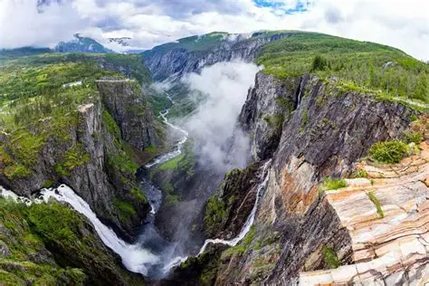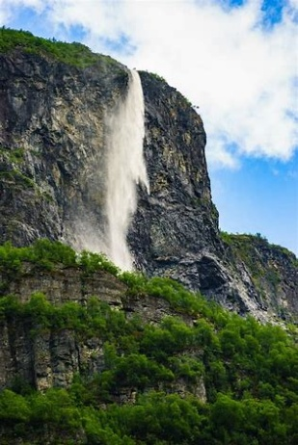
Voringfossen Kjelfossen

LOGROS

HE USADO AL MENOS 3 MEDIOS DE TRANSPORTE | HE APRENDIDO HA DECIR 4 PALABAS EN NORUEGO | HEMOS VISITADO AL MENOS 4 SITIOS DE NORUEGA | HE VISTO 2 ANIMALES TIPICOS NORUEGOS
HE APRENDIDO DE LOS FIORDOS | HEMOS LEIDO AL MENOS 2 CUENTOS | HE APRENDIDO DE LOS GLACIARES | HE VISTO 3 MONEDAS O BILLETES DE NORUEGA
HE PROBADO 4 COMIDAS TIPICAS NORUEGAS | HE PROBADO 3 POSTRES TIPICOS NORUEGOS | SÉ DONDE ESTÁ NORUEGA EN EUROPA | HE HECHO AL MENOS 3 PASATIEMPOS

¿CUANTOS LOGROS HAS CONSEGUIDO? ______________

